Sytuacja społeczno-gospodarcza województwa mazowieckiego w sierpniu 2026 r.
- W sierpniu br. przeciętne zatrudnienie w sektorze przedsiębiorstw zmniejszyło się w skali roku o 0,3%, a w relacji do poprzedniego miesiąca wzrosło o 0,02%. Stopa bezrobocia rejestrowanego wyniosła 4,5% i zwiększyła się w skali roku o 0,1 p. proc., a w skali miesiąca nie zmieniła się.
- Przeciętne miesięczne wynagrodzenie brutto w sektorze przedsiębiorstw w sierpniu br. było wyższe o 6,1% od notowanego rok wcześniej i niższe o 1,2% w porównaniu z poprzednim miesiącem.
- Ceny towarów i usług konsumpcyjnych w 2 kwartale br. wzrosły w porównaniu z analogicznym okresem ub. roku o 3,5%; dla porównania w 1 kwartale br. wzrost cen w ujęciu rocznym wyniósł 2,5%.
- Na rynku rolnym w sierpniu 2026 r. przeciętne ceny skupu żyta, żywca wieprzowego i drobiowego oraz mleka ukształtowały się poniżej poziomu sprzed roku, wyższa była natomiast cena pszenicy, ziemniaków oraz żywca wołowego. W ujęciu miesięcznym więcej płacono za pszenicę, żywiec wołowy i wieprzowy oraz mleko, a mniej za żyto, ziemniaki i żywiec drobiowy.
- W sierpniu br. produkcja sprzedana przemysłu (w cenach stałych) zwiększyła się w skali roku (o 5,7%), a zmniejszyła się w skali miesiąca (o 2,4%). Produkcja budowlano-montażowa (w cenach bieżących) była większa o 20,8% niż przed rokiem, a mniejsza o 2,9% niż miesiąc wcześniej.
- Liczba mieszkań oddanych do użytkowania w sierpniu br. była mniejsza o 0,7% niż rok wcześniej i o 11,3% w relacji do poprzedniego miesiąca. Większość mieszkań wybudowano z przeznaczeniem na sprzedaż lub wynajem.
- W sierpniu br. odnotowano wzrost sprzedaży detalicznej w skali roku (o 13,2%). Wyższa niż przed rokiem była również sprzedaż hurtowa (o 26,1%).
- W sierpniu br. liczba podmiotów gospodarki narodowej wpisanych do rejestru REGON była większa o 3,2% niż rok wcześniej i o 0,2% niż w poprzednim miesiącu.
- We wrześniu br. tylko w handlu detalicznym nie odnotowano zmiany w ocenie koniunktury gospodarczej w stosunku do poprzedniego miesiąca. Największy wzrost wskaźnika (o 2,8) zaobserwowano w transporcie i gospodarce magazynowej. Największe pogorszenie koniunktury wystąpiło w budownictwie (spadek wskaźnika o 3,7 w stosunku do sierpnia br.). Przedsiębiorcy prowadzący działalność w zakwaterowaniu i gastronomii wyrażają najbardziej korzystne opinie, a wartość wskaźnika jest powyżej średniej długookresowej. Najbardziej pesymistyczne oceny formułują podmioty zajmujące się budownictwem, ale wartość wskaźnika jest powyżej średniej długookresowej.

Spis treści
Rynek pracy 4
Wynagrodzenia 7
Ceny detaliczne 9
Rolnictwo 10
Przemysł i budownictwo 15
Budownictwo mieszkaniowe 17
Rynek wewnętrzny 19
Podmioty gospodarki narodowej 20
Koniunktura gospodarcza 22
Wybrane dane o województwie mazowieckim 26

Uwagi ogólne
Prezentowane w Komunikacie dane:
o zatrudnieniu, wynagrodzeniach oraz o produkcji sprzedanej przemysłu i budownictwa, produkcji budowlano-
-montażowej, a także o sprzedaży detalicznej i hurtowej towarów dotyczą podmiotów gospodarczych, w których liczba pracujących przekracza 9 osób,
o sektorze przedsiębiorstw, dotyczą podmiotów prowadzących działalność gospodarczą w zakresie: leśnictwa i pozyskiwania drewna; rybołówstwa w wodach morskich; górnictwa i wydobywania; przetwórstwa przemysłowego; wytwarzania i zaopatrywania w energię elektryczną, gaz, parę wodną, gorącą wodę i powietrze do układów klimatyzacyjnych; dostawy wody; gospodarowania ściekami i odpadami oraz działalności związanej z rekultywacją; budownictwa; handlu hurtowego i detalicznego; naprawy pojazdów samochodowych, włączając motocykle; transportu i gospodarki magazynowej; działalności związanej z zakwaterowaniem i usługami gastronomicznymi; informacji i komunikacji; działalności związanej z obsługą rynku nieruchomości; działalności prawniczej, rachunkowo-księgowej i doradztwa podatkowego, działalności firm centralnych (head offices); doradztwa związanego z zarządzaniem; działalności w zakresie architektury i inżynierii; badań i analiz technicznych; reklamy, badania rynku i opinii publicznej; pozostałej działalności profesjonalnej, naukowej i technicznej; działalności w zakresie usług administrowania i działalności wspierającej; działalności związanej z kulturą, rozrywką i rekreacją; naprawy i konserwacji komputerów i artykułów użytku osobistego i domowego; pozostałej indywidualnej działalności usługowej,
o skupie produktów rolnych obejmują skup od producentów z terenu województwa; ceny podano bez podatku VAT,
o wynikach finansowych przedsiębiorstw oraz nakładach inwestycyjnych dotyczą podmiotów gospodarczych prowadzących księgi rachunkowe (z wyjątkiem przedsiębiorstw rolnictwa, leśnictwa, łowiectwa i rybactwa, działalności finansowej i ubezpieczeniowej oraz szkół wyższych), w których liczba pracujących przekracza 49 osób.
Dane w ujęciu wartościowym wyrażone są w cenach bieżących i stanowią podstawę dla obliczenia wskaźników struktury. Wskaźniki dynamiki zaprezentowano na podstawie wartości w cenach bieżących, z wyjątkiem przemysłu, dla którego wskaźniki dynamiki podano na podstawie wartości w cenach stałych (średnie ceny bieżące 2021 r.).
Liczby względne (wskaźniki, odsetki) wyliczono na podstawie danych bezwzględnych, wyrażonych z większą dokładnością niż podane w tekście i tablicach.
Dane prezentuje się w układzie Polskiej Klasyfikacji Działalności – PKD 2007.

Polska Klasyfikacja Działalności 2007 (PKD 2007)
Skrót | Pełna nazwa
sekcje
wytwarzanie i zaopatrywanie w energię elektryczną, gaz, parę wodną i gorącą wodę | wytwarzanie i zaopatrywanie w energię elektryczną, gaz, parę wodną, gorącą wodę i powietrze do układów klimatyzacyjnych
dostawa wody; gospodarowanie ściekami i odpadami; rekultywacja | dostawa wody; gospodarowanie ściekami i odpadami oraz działalność związana z rekultywacją
handel; naprawa pojazdów samochodowych | handel hurtowy i detaliczny; naprawa pojazdów samochodowych, włączając motocykle
zakwaterowanie i gastronomia | działalność związana z zakwaterowaniem i usługami gastronomicznymi
obsługa rynku nieruchomości | działalność związana z obsługą rynku nieruchomości
administrowanie i działalność wspierająca | działalność w zakresie usług administrowania i działalność wspierająca
działy
produkcja wyrobów z metali | produkcja metalowych wyrobów gotowych, z wyłączeniem maszyn i urządzeń
produkcja maszyn i urządzeń | produkcja maszyn i urządzeń, gdzie indziej niesklasyfikowana
budowa budynków | roboty budowlane związane ze wznoszeniem budynków
budowa obiektów inżynierii lądowej i wodnej | roboty związane z budową obiektów inżynierii lądowej i wodnej

Objaśnienia znaków umownych
Symbol | Opis
Kreska (–) | – oznacza, że zjawisko nie wystąpiło
Kropka (.) | – oznacza: brak informacji, konieczność zachowania tajemnicy statystycznej lub że wypełnienie pozycji jest niemożliwe albo niecelowe
Znak (*) | – oznacza, że dane zostały zmienione w stosunku do wcześniej opublikowanych
Znak ∆ | – oznacza, że nazwy zostały skrócone w stosunku do obowiązującej klasyfikacji
„W tym” | – oznacza, że nie podaje się wszystkich składników sumy
Dane charakteryzujące województwo mazowieckie można również znaleźć w publikacjach statystycznych wydawanych przez Urząd Statystyczny w Warszawie oraz w publikacjach ogólnopolskich GUS.
Raport „Koniunktura gospodarcza w województwie mazowieckim we wrześniu 2026 r.” ukazała się na stronie głównej Urzędu Statystycznego w Warszawie: https://warszawa.stat.gov.pl/ w dniu 28 września 2026 r.
Przy publikowaniu danych Urzędu Statystycznego prosimy o podanie źródła.

Rynek pracy
W sierpniu br. przeciętne zatrudnienie w sektorze przedsiębiorstw zmniejszyło się w skali roku i nieznacznie wzrosło w relacji do poprzedniego miesiąca. Stopa bezrobocia rejestrowanego zwiększyła się w skali roku i nie zmieniła się w skali miesiąca.
Przeciętne zatrudnienie w sektorze przedsiębiorstw w sierpniu br. wyniosło 1567,4 tys. osób (w przeliczeniu na etaty) i zmniejszyło się o 0,3% w skali roku (w poprzednim miesiącu o 0,5%). Najbardziej znaczący spadek odnotowano w obsłudze rynku nieruchomości (o 2,9%), a następnie m.in. w przetwórstwie przemysłowym oraz transporcie i gospodarce magazynowej (po 1,2%), a także w wytwarzaniu i zaopatrywaniu w energię elektryczną, gaz, parę wodną i gorącą wodę (o 0,8%). Wzrost wystąpił m.in. w zakwaterowaniu i gastronomii (o 2,3%), informacji i komunikacji (o 0,6%), działalności profesjonalnej, naukowej i technicznej (o 0,2%).
W porównaniu z lipcem br. przeciętne zatrudnienie zwiększyło się o 0,02%. Wzrost odnotowano m.in. w zakwaterowaniu i gastronomii (o 1,0%) oraz handlu; naprawie pojazdów samochodowych (o 0,1%). Spadek wystąpił w przetwórstwie przemysłowym (o 0,3%), transporcie i gospodarce magazynowej oraz wytwarzaniu i zaopatrywaniu w energię elektryczną, gaz, parę wodną i gorącą wodę (po 0,2%), obsłudze rynku nieruchomości (o 0,1%).
Tablica 1. Przeciętne zatrudnienie w sektorze przedsiębiorstw w sierpniu 2026 r.
WYSZCZEGÓLNIENIE | 08 2026 |  | 01–08 2026
WYSZCZEGÓLNIENIE | w tys. | 08 2025=100 | w tys. | 01–08 2025=100
OGÓŁEM | 1567,4 | 99,7 | 1567,3 | 99,4
w tym:
Przemysł | 396,9 | 99,2 | 398,1 | 99,0
w tym:
przetwórstwo przemysłowe | 354,5 | 98,8 | 356,0 | 98,6
wytwarzanie i zaopatrywanie w energię elektryczną, gaz, parę wodną i gorącą wodę ^{Δ} | 20,3 | 99,2 | 20,3 | 99,2
Budownictwo | 93,8 | 99,9 | 93,6 | 100,1
Handel; naprawa pojazdów samochodowych ^{Δ} | 323,7 | 99,6 | 324,1 | 99,3
Transport i gospodarka magazynowa | 257,6 | 98,8 | 258,2 | 97,9
Zakwaterowanie i gastronomia ^{Δ} | 36,2 | 102,3 | 35,3 | 102,1
Informacja i komunikacja | 138,0 | 100,6 | 138,2 | 100,3
Obsługa rynku nieruchomości ^{Δ} | 28,1 | 97,1 | 28,1 | 96,8
Działalność profesjonalna, naukowa i techniczna ª | 116,2 | 100,2 | 116,2 | 100,8
Administrowanie i działalność wspierająca ^{Δ} | . | . | . | .
a Nie obejmuje działów: Badania naukowe i prace rozwojowe oraz Działalność weterynaryjna.
W okresie styczeń–sierpień br. przeciętne zatrudnienie w sektorze przedsiębiorstw wyniosło 1567,3 tys. osób i było niższe o 0,6% w porównaniu z analogicznym okresem 2025 r. (przed rokiem spadek wyniósł 1,2%).

Wykres 1. Przeciętne zatrudnienie w sektorze przedsiębiorstw (przeciętna miesięczna 2021=100)
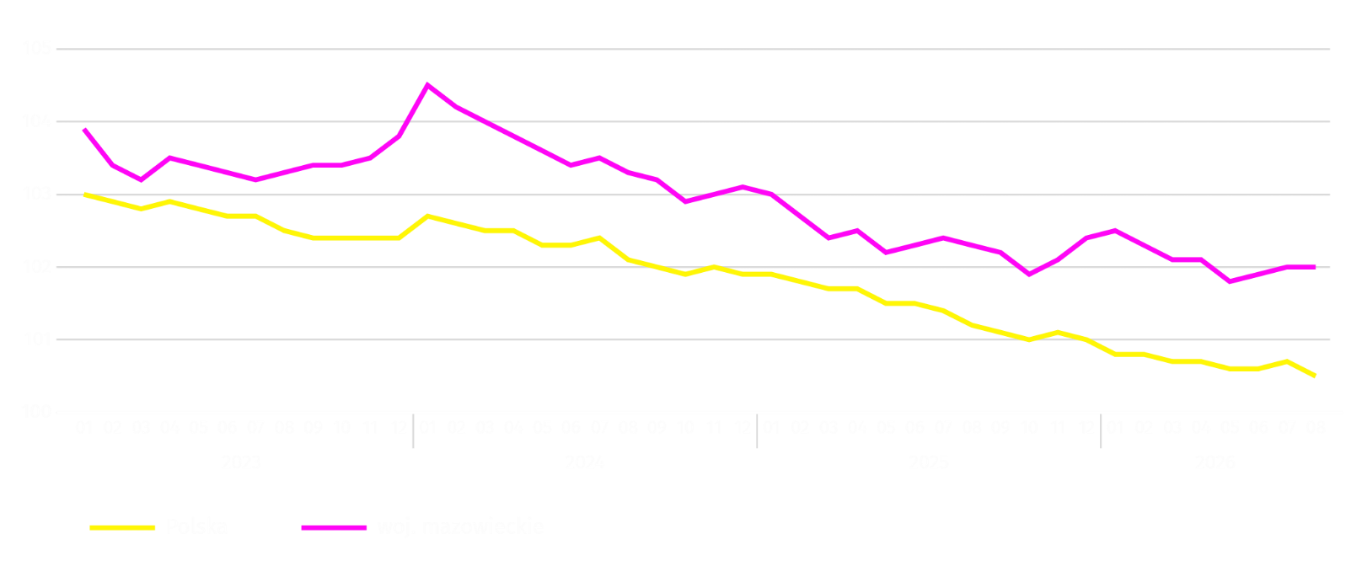
W końcu sierpnia br. liczba bezrobotnych zarejestrowanych w urzędach pracy wyniosła 123,0 tys. osób i w skali roku zwiększyła się o 2,8 tys. (tj. o 2,4%), a w skali miesiąca o 0,1 tys. osób (tj. o 0,1%). Kobiety stanowiły 47,6% ogółu zarejestrowanych bezrobotnych (przed rokiem 47,9%).
Tablica 2. Liczba bezrobotnych i stopa bezrobocia
WYSZCZEGÓLNIENIE | 2025 | 2026
WYSZCZEGÓLNIENIE | 08 | 07 | 08
Bezrobotni zarejestrowani (stan w końcu miesiąca) w tys. | 120,2 | 122,9 | 123,0
Bezrobotni nowo zarejestrowani (w ciągu miesiąca) w tys. | 12,2 | 13,0 | 11,1
Bezrobotni wyrejestrowani (w ciągu miesiąca) w tys. | 8,1 | 11,6 | 11,0
Stopa bezrobocia rejestrowanego (stan w końcu miesiąca) w % | 4,4 | 4,5 | 4,5
Wykres 2. Stopa bezrobocia rejestrowanego (stan w końcu miesiąca)
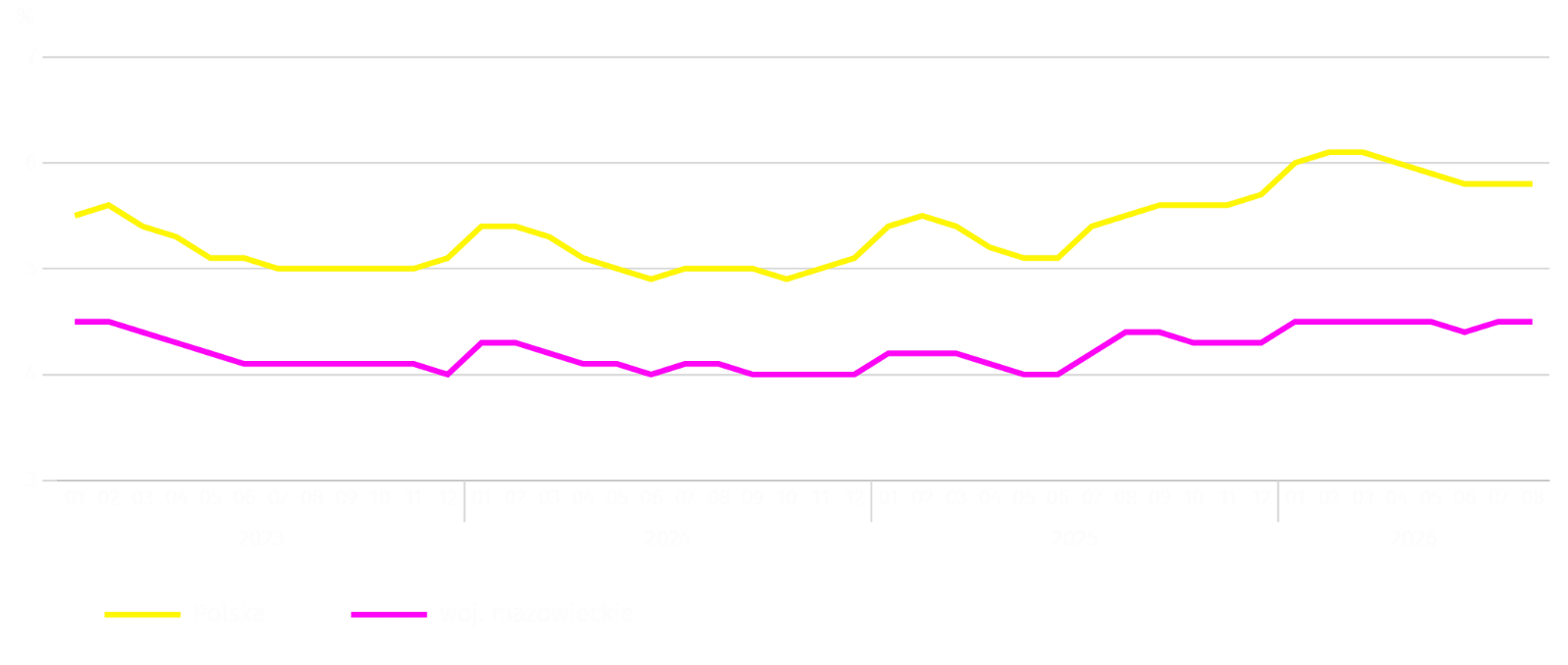

Stopa bezrobocia rejestrowanego w końcu sierpnia br. wyniosła 4,5% i była niższa niż w kraju (5,8%). Zwiększyła się w skali roku o 0,1 p. proc., a w skali miesiąca nie zmieniła się.
W województwie utrzymało się terytorialne zróżnicowanie stopy bezrobocia. Do powiatów o najwyższej stopie bezrobocia nadal należały szydłowiecki (22,8% wobec 22,7% w sierpniu ub. roku), przysuski (18,0% wobec 18,5%) oraz makowski (17,3% wobec 16,1%), a o najniższej – Warszawa (1,6%; bez zmian w skali roku), warszawski zachodni (2,1% wobec 1,8%) i pruszkowski (2,8% wobec 2,5%).
W porównaniu z sierpniem ub. roku stopa bezrobocia zwiększyła się w 31 z 42 powiatów. Największy wzrost zanotowano w powiatach: gostynińskim (o 1,3 p. proc.), makowskim (o 1,2 p. proc.) oraz wołomińskim i wyszkowskim (po 0,8 p. proc.).
W stosunku do lipca br. spadek w granicach 0,1–0,3 p. proc. wystąpił w 15 powiatach. Wzrost w granicach 0,1–0,2 p. proc. miał miejsce w 13 powiatach.
Mapa 1. Stopa bezrobocia rejestrowanego według powiatów w 2026 r. (stan w końcu sierpnia)
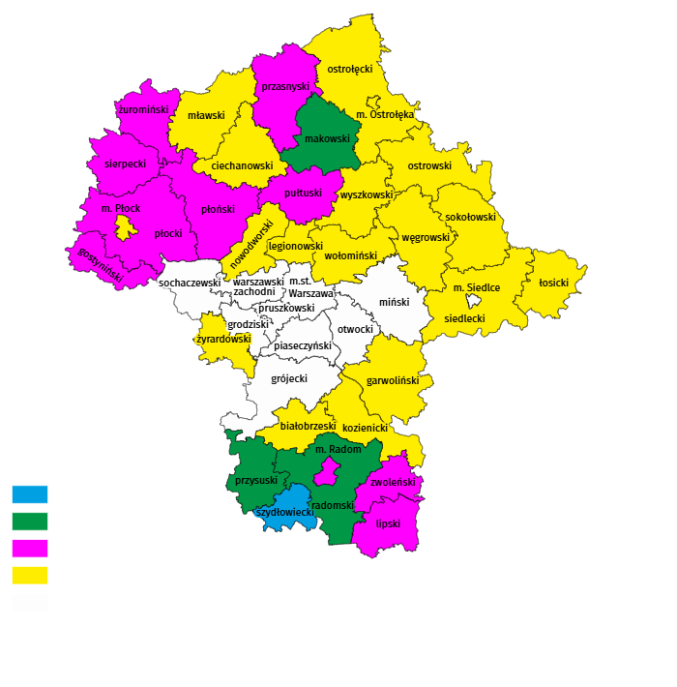
W sierpniu br. w urzędach pracy zarejestrowano 11,1 tys. osób bezrobotnych, tj. mniej o 9,2% niż przed rokiem i o 14,4% niż przed miesiącem. Wśród osób nowo zarejestrowanych 67,0% stanowiły osoby rejestrujące się po raz kolejny (przed rokiem 69,3%). Udział osób dotychczas niepracujących wyniósł 17,0% (spadek o 0,1 p. proc.), osób zwolnionych z przyczyn dotyczących zakładu pracy było 4,7% (wzrost o 0,1 p. proc.). Spośród bezrobotnych nowo zarejestrowanych 38,4% mieszkało na wsi (spadek o 1,0 p. proc.). Absolwenci stanowili 8,6% nowo zarejestrowanych bezrobotnych (spadek o 0,2 p. proc.). Osoby bezrobotne mające na utrzymaniu co najmniej 1 dziecko w wieku do 18 roku życia lub dziecko z niepełnosprawnością do 24 roku życia stanowiły 23,4% ogółu nowo zarejestrowanych bezrobotnych.
W sierpniu br. z ewidencji bezrobotnych skreślono 11,0 tys. osób, tj. więcej o 36,6% niż przed rokiem i mniej o 4,6% niż przed miesiącem. Z powodu podjęcia pracy z rejestru bezrobotnych wyłączono 5,7 tys. osób (mniej o 0,2% niż przed rokiem). Udział tej kategorii osób w ogólnej liczbie wyrejestrowanych zmniejszył się w skali roku o 19,0 p. proc. i wyniósł 51,5%. Zmniejszył się również odsetek osób, które rozpoczęły szkolenie lub staż u pracodawców (o 1,4 p. proc. do 5,8%), osób, które dobrowolnie zrezygnowały ze statusu bezrobotnego (o 1,3 p. proc. do 5,2%) oraz osób, które nabyły prawa emerytalne lub rentowe (o 0,3 p. proc. do 0,6%).
W końcu sierpnia br. bez prawa do zasiłku pozostawało 108,9 tys. osób bezrobotnych, a ich udział w ogólnej liczbie bezrobotnych zarejestrowanych wyniósł 88,6% (wzrost o 3,8 p. proc. w skali roku).
Na koniec badanego miesiąca wśród bezrobotnych zarejestrowanych 64,4 tys., tj. 52,4% stanowiły osoby długotrwale bezrobotne. Liczba bezrobotnych w wieku poniżej 30 roku życia wyniosła 27,7 tys., co stanowiło 22,5% ogółu bezrobotnych (w tym osoby w wieku poniżej 25 roku życia stanowiły 12,0%). Osób w wieku powyżej 50 roku życia było 33,5 tys. (27,3%). Liczba bezrobotnych samotnie wychowujących co najmniej jedno dziecko wyniosła 9,1 tys. (7,4%), a osób posiadających Kartę Dużej Rodziny było 6,2 tys. (5,1%) ogółu zarejestrowanych bezrobotnych (są to grupy, które zgodnie z ustawą o rynku pracy i służbach zatrudnienia zostały zaliczone do kategorii bezrobotnych posiadających dodatkowe uprawnienia do pomocy). Liczba osób bezrobotnych z niepełnosprawnościami wyniosła 5,8 tys. (tj. 4,7%).
Wykres 3. Bezrobotni zarejestrowani na 1 ofertę pracy ª (stan w końcu miesiąca)
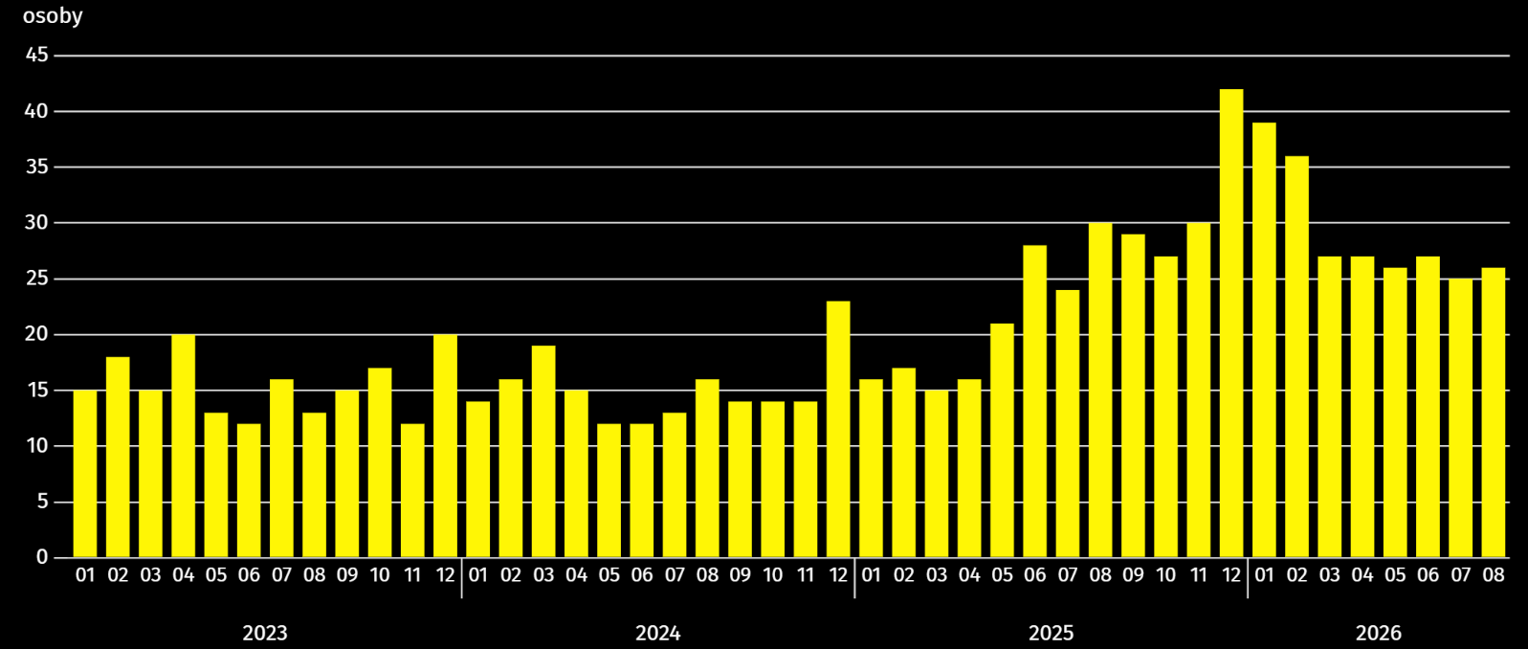
a Od 1 czerwca 2025 r. dane o ofertach pracy nie są w pełni porównywalne z okresami wcześniejszymi ze względu na zmiany metodologiczne wynikające z wejścia w życie ustawy o rynku pracy i służbach zatrudnienia (Dz. U. z 2025 r. poz. 620).
W sierpniu br. do urzędów pracy zgłoszono 4,5 tys. ofert zatrudnienia, tj. więcej o 2,5% niż przed rokiem i mniej o 3,4% niż przed miesiącem. W końcu miesiąca na 1 ofertę pracy przypadało 26 osób bezrobotnych (30 przed rokiem, 25 przed miesiącem).
Z danych urzędów pracy wynika, że według stanu w końcu sierpnia br. 36 zakładów pracy zapowiedziało zwolnienie w najbliższym czasie 5,2 tys. pracowników (przed rokiem odpowiednio 40 zakładów – 62,9 tys. pracowników).

Wynagrodzenia
W sierpniu br. przeciętne miesięczne wynagrodzenie brutto w sektorze przedsiębiorstw wzrosło w skali roku i zmniejszyło się w porównaniu z poprzednim miesiącem.
Przeciętne miesięczne wynagrodzenie brutto w sektorze przedsiębiorstw w sierpniu br. wyniosło 10719,06 zł i było wyższe niż w kraju (9259,54 zł). W skali roku odnotowano wzrost o 6,1% (w poprzednim miesiącu o 6,6%). Wzrost miał miejsce we wszystkich badanych sekcjach; największy w wytwarzaniu i zaopatrywaniu w energię elektryczną, gaz, parę wodną i gorącą wodę (o 12,1%), a następnie m.in. w informacji i komunikacji (o 8,9%), działalności profesjonalnej, naukowej i technicznej (o 8,1%) i obsłudze rynku nieruchomości (o 6,9%).
W porównaniu z lipcem br. przeciętne wynagrodzenie obniżyło się o 1,2%. Najbardziej znaczący spadek miał miejsce w zakwaterowaniu i gastronomii (o 6,0%), a w dalszej kolejności m.in. w transporcie i gospodarce magazynowej (o 3,8%), handlu; naprawie pojazdów samochodowych (o 2,6%), przetwórstwie przemysłowym (o 2,4%). Wzrost odnotowano w wytwarzaniu i zaopatrywaniu w energię elektryczną, gaz, parę wodną i gorącą wodę (o 9,6%), informacji i komunikacji (o 2,8%) oraz budownictwie (o 1,5%).

Wykres 4. Odchylenia względne przeciętnych miesięcznych wynagrodzeń brutto w wybranych sekcjach od średniego wynagrodzenia w sektorze przedsiębiorstw w województwie w sierpniu 2026 r.
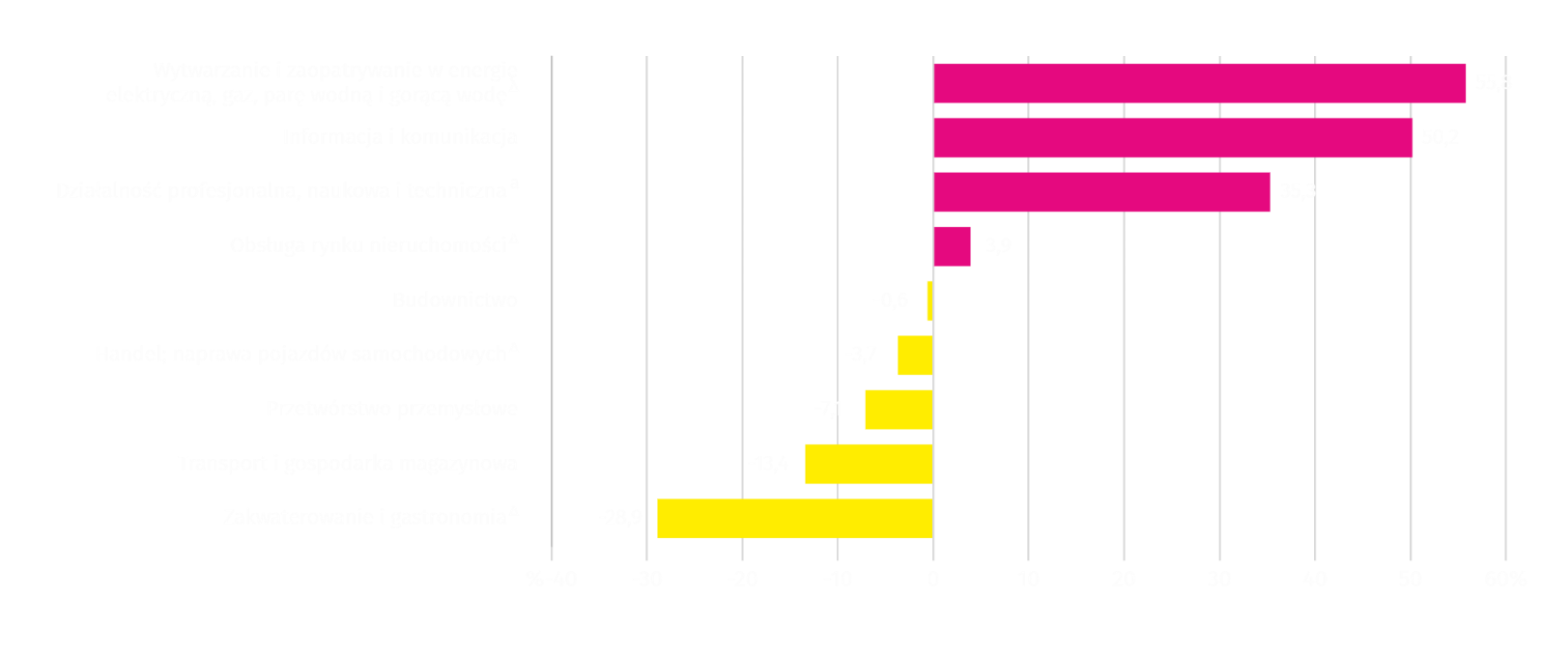
a Nie obejmuje działów: Badania naukowe i prace rozwojowe oraz Działalność weterynaryjna.
Tablica 3. Przeciętne miesięczne wynagrodzenie brutto w sektorze przedsiębiorstw w sierpniu 2026 r.
WYSZCZEGÓLNIENIE | 08 2026 |  | 01–08 2026
WYSZCZEGÓLNIENIE | w zł | 08 2025=100 | w zł | 01–08 2025=100
OGÓŁEM | 10719,06 | 106,1 | 10851,76 | 106,0
w tym:
Przemysł | 10256,00 | 106,6 | 10448,65 | 106,3
w tym:
przetwórstwo przemysłowe | 9955,88 | 106,3 | 10212,47 | 106,4
wytwarzanie i zaopatrywanie w energię elektryczną, gaz, parę wodną i gorącą wodę ^{Δ} | 16697,75 | 112,1 | 15749,59 | 104,7
Budownictwo | 10658,36 | 102,3 | 10666,94 | 104,5
Handel; naprawa pojazdów samochodowych ^{Δ} | 10320,74 | 106,2 | 10595,16 | 105,9
Transport i gospodarka magazynowa | 9281,65 | 104,0 | 9230,33 | 105,0
Zakwaterowanie i gastronomia ^{Δ} | 7621,22 | 104,8 | 7752,27 | 105,5
Informacja i komunikacja | 16097,73 | 108,9 | 16292,53 | 107,1
Obsługa rynku nieruchomości ^{Δ} | 11134,47 | 106,9 | 11281,98 | 107,1
Działalność profesjonalna, naukowa i techniczna ª | 14505,82 | 108,1 | 14857,42 | 107,3
Administrowanie i działalność wspierająca ^{Δ} | . | . | . | .
a Nie obejmuje działów: Badania naukowe i prace rozwojowe oraz Działalność weterynaryjna.
W okresie styczeń–sierpień br. przeciętne miesięczne wynagrodzenie brutto w sektorze przedsiębiorstw wyniosło 10851,76 zł i było o 6,0% wyższe niż w analogicznym okresie 2025 r. (przed rokiem wyższe o 8,8%).
Wykres 5. Przeciętne miesięczne wynagrodzenie brutto w sektorze przedsiębiorstw (przeciętna miesięczna 2021=100)
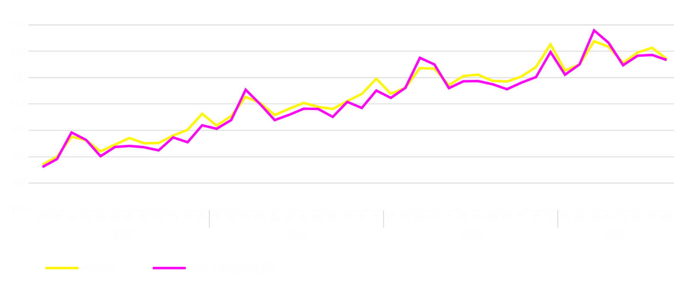

Ceny detaliczne
W 2 kwartale br. w województwie mazowieckim ceny towarów i usług konsumpcyjnych wzrosły w skali roku o 3,5%; w 2 kwartale 2025 r. wzrost wyniósł 3,7%.
W 2 kwartale br. najszybciej rosły ceny związane z edukacją – ich wzrost w porównaniu z 2 kwartałem ub. roku wyniósł 6,7%. W tym samym czasie napoje alkoholowe i wyroby tytoniowe zdrożały o 6,3%, ceny związane z rekreacją, sportem i kulturą wzrosły o 5,7%. Ceny w zakresie użytkowania mieszkania oraz artykuły i usługi w zakresie zdrowia wzrosły po 5,6%, a transport oraz żywność i napoje bezalkoholowe zdrożały po 1,2%. Spadek cen dotyczył jedynie odzieży i obuwia – o 2,0%. W omawianym okresie wzrost cen towarów i usług konsumpcyjnych w województwie mazowieckim był wyższy niż w kraju (3,5% wobec 2,9%).
Tablica 4. Wskaźniki cen towarów i usług konsumpcyjnych
WYSZCZEGÓLNIENIE | 2025 |  | 2026
WYSZCZEGÓLNIENIE | 1 kw. | 2 kw. | 1 kw. | 2 kw.
WYSZCZEGÓLNIENIE | analogiczny okres roku poprzedniego=100
OGÓŁEM | 104,7 | 103,7 | 102,5 | 103,5
Żywność i napoje bezalkoholowe | 106,1 | 104,7 | 102,4 | 101,2
Napoje alkoholowe i wyroby tytoniowe | 104,6 | 106,0 | 105,7 | 106,3
Odzież i obuwie | 98,4 | 98,6 | 98,2 | 98,0
Mieszkanie | 107,8 | 107,3 | 103,8 | 105,6
Zdrowie | 105,8 | 105,2 | 105,3 | 105,6
Transport | 98,8 | 94,9 | 95,7 | 101,2
Rekreacja, sport i kultura | 104,6 | 103,3 | 104,1 | 105,7
Edukacja | 107,9 | 107,5 | 106,8 | 106,7

Rolnictwo
Na rynku rolnym w sierpniu 2026 r. przeciętne ceny skupu żyta, żywca wieprzowego i drobiowego oraz mleka ukształtowały się poniżej poziomu sprzed roku, wyższa była natomiast cena pszenicy, ziemniaków oraz żywca wołowego. W ujęciu miesięcznym więcej płacono za pszenicę, żywiec wołowy i wieprzowy oraz mleko, a mniej za żyto, ziemniaki i żywiec drobiowy.
Średnia temperatura powietrza na obszarze województwa mazowieckiego w sierpniu 2026 r. wynosiła 19,2°C i była o 0,5°C wyższa od przeciętnej z lat 1991–2020, przy czym maksymalna temperatura osiągnęła 38,8°C, a minimalna wyniosła 5,1°C, (obie wartości zarejestrowano w Kozienicach). Średnia suma opadów atmosferycznych (76,5 mm) stanowiła 126% normy z wielolecia (od 83% w Płocku do 142% w Kozienicach). Liczba dni z opadami, w zależności od regionu, wynosiła od 11 do 14.
Tablica 5. Skup zbóż ª
WYSZCZEGÓLNIENIE | 07–08 2026 |  | 08 2026
WYSZCZEGÓLNIENIE | w tys. t | analogiczny  okres roku  poprzedniego=100 | w tys. t | 08 2025=100 | 07 2026=100
Ziarno zbóż podstawowych ^{b} | 109,8 | 103,4 | 72,8 | 101,9 | 197,1
w tym:
pszenica | 73,8 | 95,9 | 49,1 | 95,9 | 199,1
żyto | 17,2 | 125,4 | 12,7 | 133,6 | 276,6
a Bez skupu realizowanego przez osoby fizyczne. b Obejmuje: pszenicę, żyto, jęczmień, owies, pszenżyto; łącznie z mieszankami zbożowymi, bez ziarna siewnego.
W okresie lipiec-sierpień skup zbóż podstawowych (z mieszankami zbożowymi, bez ziarna siewnego) wyniósł 109,8 tys. ton i był o 3,4% większy niż w analogicznym okresie ub. roku, przy czym dostawy pszenicy były mniejsze o 4,1%, a żyta większe o 25,4%. W sierpniu br., po żniwach, dostawy zbóż do skupu były większe niż przed miesiącem (o 97,1%) i przed rokiem (o 1,9%).
Tablica 6. Skup podstawowych produktów zwierzęcych ª
WYSZCZEGÓLNIENIE | 01–08 2026 |  | 08 2026
WYSZCZEGÓLNIENIE | w tys. t | 01–08 2025=100 | w tys. t | 08 2025=100 | 07 2026=100
Żywiec rzeźny ^{b} | 834,3 | 101,7 | 103,2 | 130,4 | 165,5
w tym:
wołowy (z cielęcym) | 32,4 | 69,5 | 2,5 | 96,1 | 95,2
wieprzowy | 213,3 | 93,5 | 18,2 | 94,0 | 85,4
drobiowy | 588,0 | 107,9 | 82,4 | 144,4 | 215,1
Mleko ^{c} | 1959,1 | 101,4 | 240,3 | 98,4 | 97,8
a W okresie lipiec-sierpień bez skupu realizowanego przez osoby fizyczne. b Obejmuje bydło, cielęta, trzodę chlewną, owce, konie i drób; w przeliczeniu na mięso łącznie z tłuszczami w wadze poubojowej ciepłej. c W milionach litrów.

Od początku br. producenci z województwa mazowieckiego dostarczyli do skupu 834,3 tys. ton żywca rzeźnego (w wadze poubojowej ciepłej), tj. o 1,7% więcej niż przed rokiem. Wzrost skupu dotyczył żywca drobiowego (o 7,9%), a spadek wołowego (o 30,5%) i wieprzowego (o 6,5%). W sierpniu 2026 r. podaż żywca rzeźnego była większa o 30,4% niż przed rokiem i o 65,5% niż przed miesiącem.
Dostawy mleka do skupu w sierpniu br. (240,3 mln l) były mniejsze o 1,6% niż przed rokiem i o 2,2% niż przed miesiącem.
Tablica 7. Przeciętne ceny skupu podstawowych produktów rolnych
WYSZCZEGÓLNIENIE | 08 2026 |  |  | 01–08 2026
WYSZCZEGÓLNIENIE | zł | 08 2025=100 | 07 2026=100 | zł | 01–08 2025=100
Pszenica ª za 1 dt | 84,21 | 105,5 | 100,6 | 80,31 | 89,7
Żyto ª za 1 dt | 61,12 | 95,4 | 95,8 | 62,91 | 90,8
Ziemniaki za 1 dt | 87,95 | 133,2 | 76,3 | 114,83 | 96,8
Żywiec rzeźny za 1 kg wagi żywej:
bydło (bez cieląt) | 16,24 | 113,3 | 105,5 | 17,14 | 105,0
trzoda chlewna | 6,12 | 86,2 | 117,3 | 5,63 | 81,3
drób | 5,67 | 89,6 | 90,5 | 5,55 | 94,0
Mleko za 1 hl | 177,97 | 79,1 | 102,6 | 181,45 | 80,4
a Bez ziarna siewnego.
W sierpniu 2026 r. za 1 dt pszenicy w skupie płacono 84,21 zł, tj. więcej o 0,6% niż przed miesiącem i o 5,5% niż przed rokiem. Na targowiskach przeciętna cena pszenicy ukształtowała się na poziomie 105,14 zł i była mniejsza o 1,5% niż w lipcu 2026 r. i o 5,0% niż w sierpniu 2025 r. Cena skupu żyta w porównaniu z poprzednim miesiącem spadła o 4,2% (do 61,12 zł), a cena targowiskowa spadła o 1,0% (do 68,33 zł). W porównaniu z sierpniem 2025 r. za żyto w skupie płacono mniej o 4,6%, a na targowiskach o 9,1%.
Tablica 8. Przeciętne ceny targowiskowe zbóż i ziemniaków
WYSZCZEGÓLNIENIE | 08 2026 |  |  | 01–08 2026
WYSZCZEGÓLNIENIE | zł | 08 2025=100 | 07 2026=100 | zł | 01–08 2025=100
Pszenica za 1 dt | 105,14 | 95,0 | 98,5 | 106,04 | 93,1
Żyto za 1 dt | 68,33 | 90,9 | 99,0 | 70,17 | 88,9
Ziemniaki ª za 1 dt | 222,22 | 103,8 | 116,5 | 179,11 | 84,0
a Jadalne późne.

Wykres 6. Przeciętne ceny skupu zbóż i targowiskowe ceny ziemniaków ª
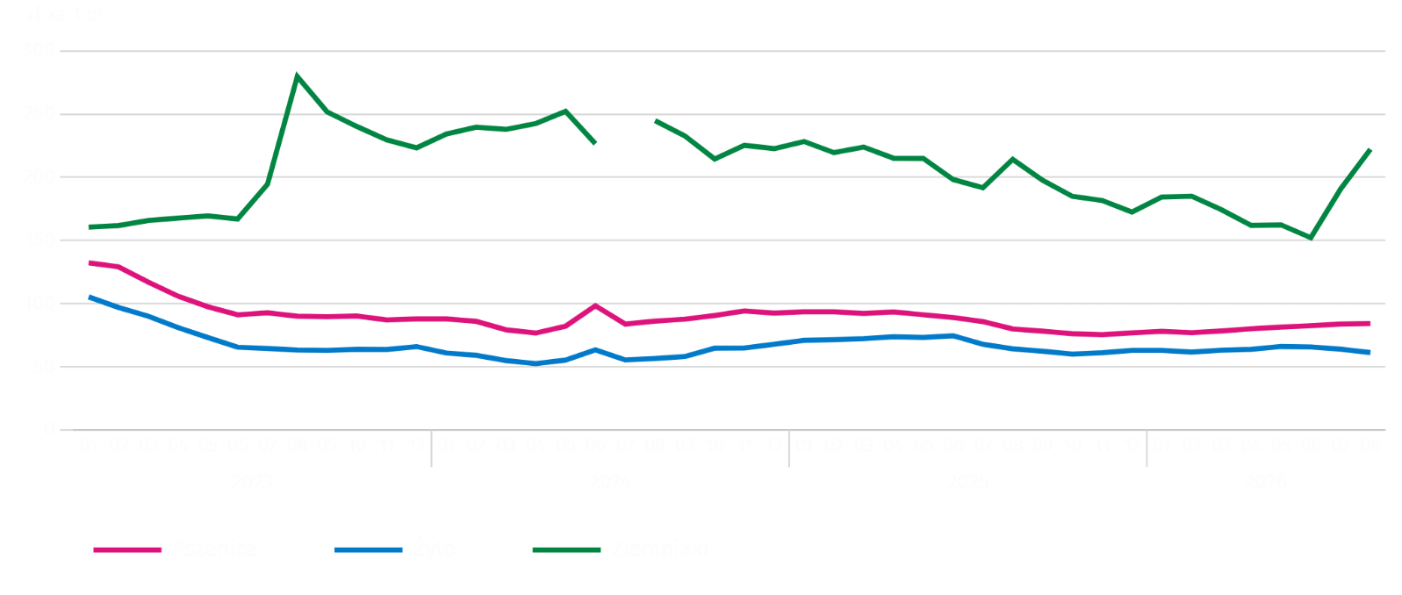
a W lipcu 2024 r. nie odnotowano ceny ziemniaków jadalnych późnych ze względu na ich brak w momencie prowadzenia obserwacji.
W sierpniu 2026 r. za ziemniaki w skupie płacono średnio 87,95 zł/dt, tj. mniej o 23,7% niż przed miesiącem i więcej o 33,2% niż przed rokiem. Na targowiskach przeciętna cena 1 dt ziemniaków wynosiła 222,22 zł i była wyższa o 16,5% niż przed miesiącem i o 3,8% niż przed rokiem.
Wykres 7. Przeciętne ceny skupu żywca i mleka
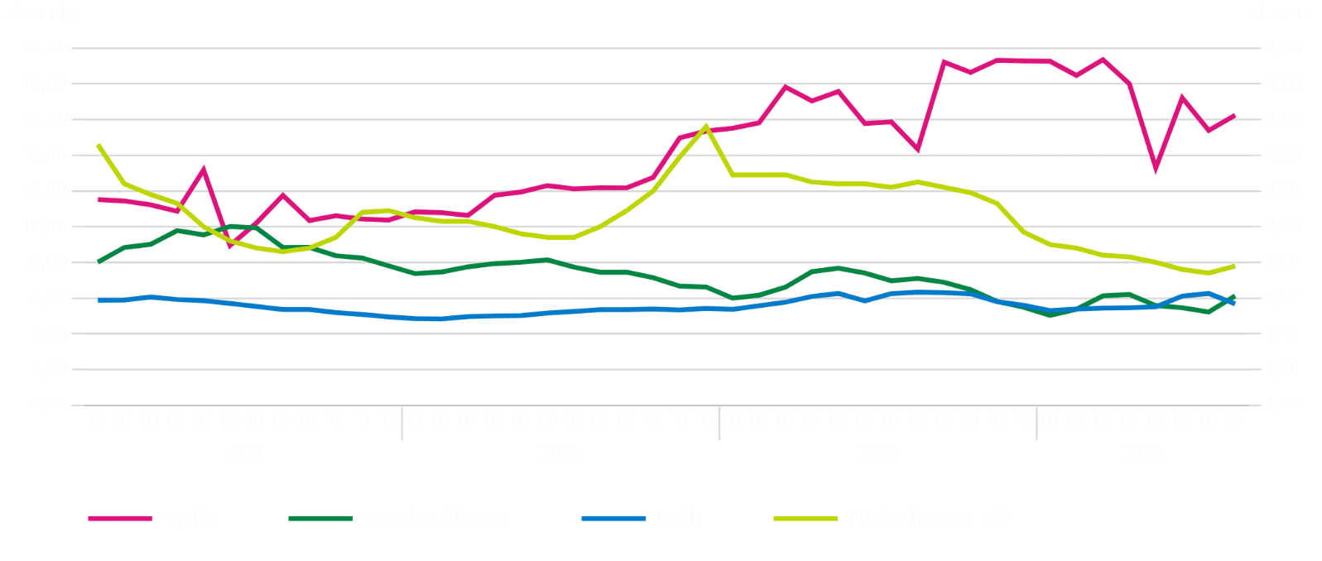
W sierpniu 2026 r. przeciętna cena skupu żywca wieprzowego była wyższa o 17,3% niż przed miesiącem i niższa o 13,8% niż przed rokiem.
Wykres 8. Relacja przeciętnych cen skupu żywca wieprzowego do przeciętnych cen żyta na targowiskach
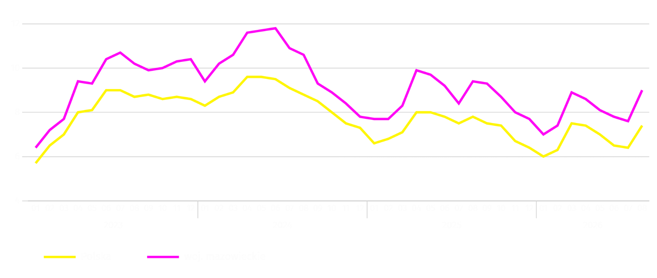
Tablica 9. Pogłowie trzody chlewnej ª w czerwcu 2026 r.
WYSZCZEGÓLNIENIE | W sztukach | W odsetkach | 06 2025=100
OGÓŁEM | 1649759 | 100,0 | 112,3
Prosięta o wadze do 20 kg | 294592 | 17,9 | 199,7
Warchlaki o wadze od 20 kg do 50 kg | 456209 | 27,7 | 96,9
Trzoda chlewna o wadze 50 kg i więcej:
na ubój | 786790 | 47,7 | 98,8
na chów | 112167 | 6,8 | 204,6
w tym lochy | 110935 | 6,7 | 205,6
w tym prośne | 83665 | 5,1 | 215,5
a Dane wstępne.
Według wstępnych danych pogłowie trzody chlewnej w czerwcu 2026 r. liczyło 1649,8 tys. sztuk i było o 12,3% większe niż w analogicznym okresie ubiegłego roku. Wzrost pogłowia był wynikiem zwiększenia liczebności stada trzody chlewnej o wadze 50 kg i więcej przeznaczonej na chów o 104,6% oraz prosiąt o 99,7%. Udział województwa mazowieckiego w krajowym pogłowiu świń ogółem wyniósł 17,9%, wobec 16,1% przed rokiem.

Wykres 9. Pogłowie trzody chlewnej
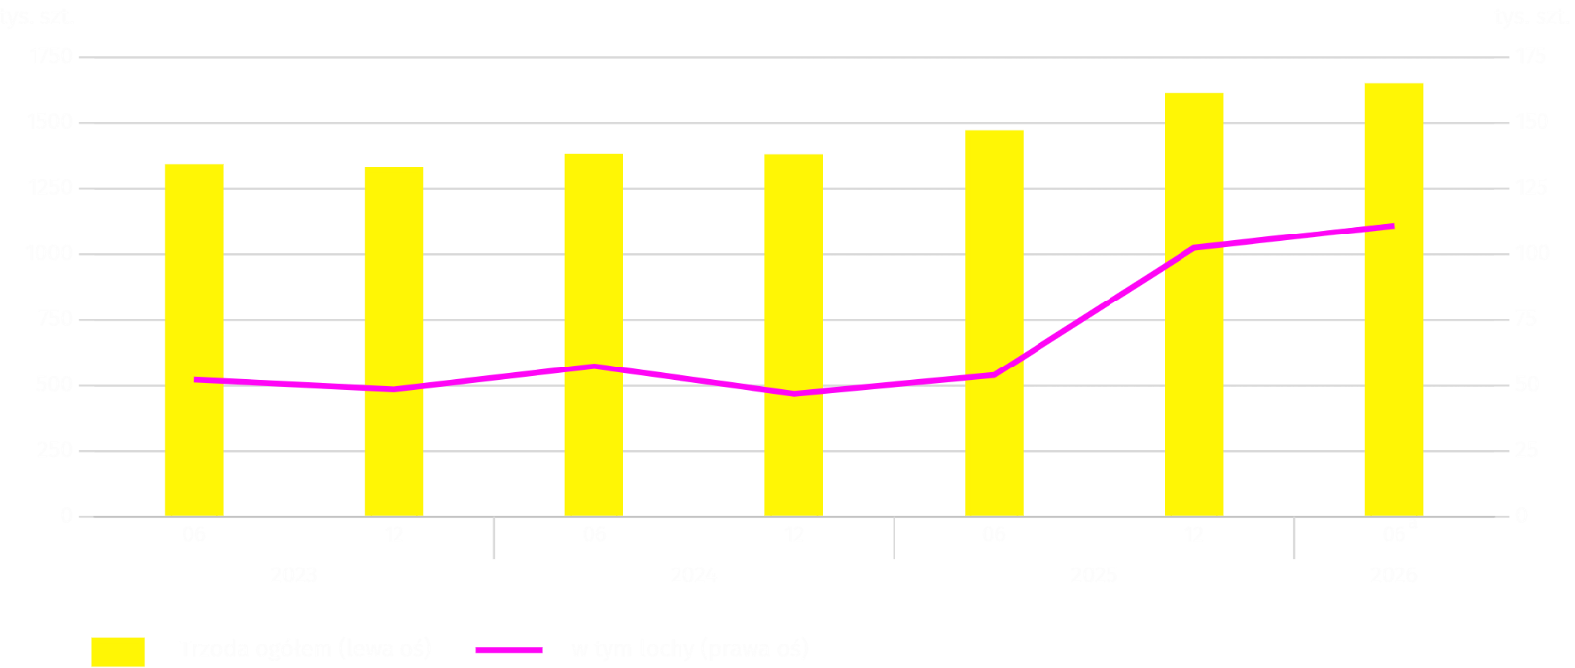
a Dane wstępne.
Cena żywca wołowego w skupie była wyższa o 5,5% niż przed miesiącem i o 13,3% niż przed rokiem.
Tablica 10. Pogłowie bydła ª w czerwcu 2026 r.
WYSZCZEGÓLNIENIE | W sztukach | W odsetkach | 06 2025=100
OGÓŁEM | 1117607 | 100,0 | 100,6
Cielęta poniżej 1 roku | 356179 | 31,9 | 123,5
Młode bydło od 1 do 2 lat | 222319 | 19,9 | 88,5
Bydło 2-letnie i starsze | 539109 | 48,2 | 94,4
w tym krowy | 428657 | 38,4 | 98,8
w tym mleczne | 418281 | 37,4 | 98,7
a Dane z systemu Identyfikacji i Rejestracji Zwierząt (IRZ) Agencji Restrukturyzacji i Modernizacji Rolnictwa; pogłowie bydła według siedziby stada; szacunki GUS.
Według danych z systemu Identyfikacji i Rejestracji Zwierząt (IRZ) Agencji Restrukturyzacji i Modernizacji Rolnictwa w czerwcu br. pogłowie bydła ogółem wynosiło 1117,6 tys. i było większe o 0,6% niż w czerwcu 2025 r. Zwiększenie liczebności stada bydła ogółem wynikało ze wzrostu pogłowia cieląt w wieku poniżej 1 roku o 23,5%. Udział województwa mazowieckiego w krajowym pogłowiu bydła ogółem wyniósł 17,9%, wobec 18,1% przed rokiem.

Wykres 10. Pogłowie bydła
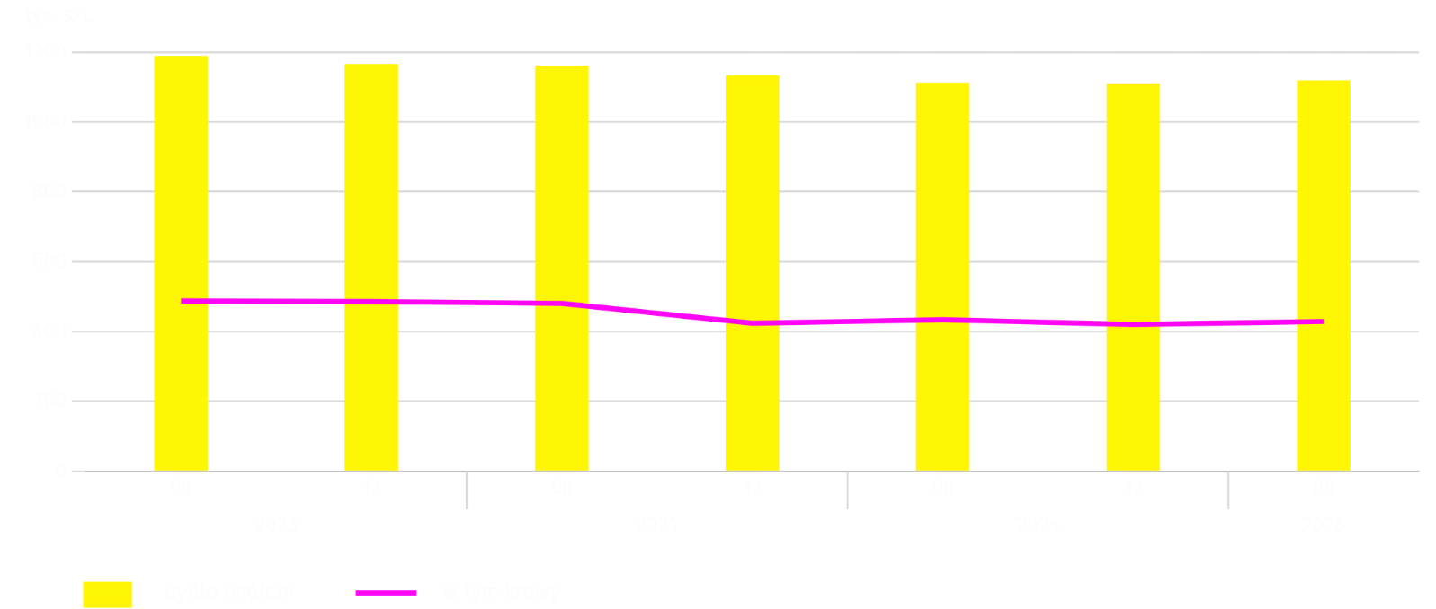
W sierpniu 2026 r. za 1 kg żywca drobiowego w skupie płacono dostawcom średnio 5,67 zł, tj. mniej o 9,5% niż w lipcu 2026 r. i o 10,4% niż w sierpniu 2025 r.
Ceny skupu mleka w sierpniu br. były wyższe o 2,6% niż przed miesiącem i niższe o 20,9% niż przed rokiem.

Przemysł i budownictwo
Produkcja sprzedana przemysłu w sierpniu br. osiągnęła wartość (w cenach bieżących) 45046,3 mln zł i była (w cenach stałych) o 5,7% wyższa niż przed rokiem (wobec wzrostu o 4,1% w lipcu br.); w stosunku do poprzedniego miesiąca zmniejszyła się o 2,4%.
Produkcja sprzedana w przetwórstwie przemysłowym (stanowiąca 88,7% produkcji sprzedanej przemysłu) w porównaniu z sierpniem ub. roku zwiększyła się (w cenach stałych) o 5,2%. Zwiększyła się również (o 10,5%) produkcja sprzedana w sekcji wytwarzanie i zaopatrywanie w energię elektryczną, gaz, parę wodną i gorącą wodę (udział tej sekcji stanowił 8,7% produkcji przemysłowej).
Wykres 11. Produkcja sprzedana przemysłu (przeciętna miesięczna 2021=100; ceny stałe)
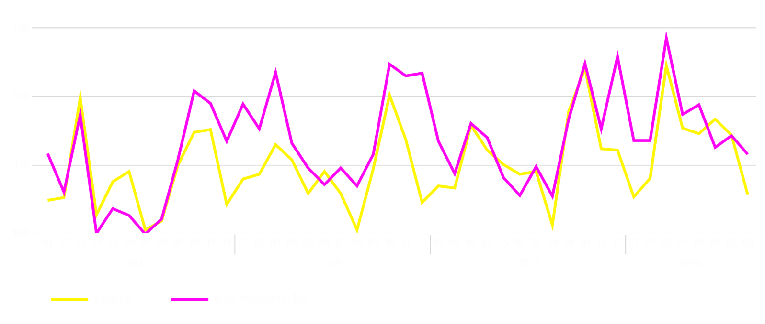

W sierpniu br. wzrost produkcji sprzedanej w ujęciu rocznym notowano w 20 (spośród 32 występujących w województwie) działach przemysłu, m.in. w: produkcji napojów (o 43,9%), wyrobów z gumy i tworzyw sztucznych (o 9,0%), artykułów spożywczych (o 4,8%), papieru i wyrobów z papieru (o 4,6%). Zmniejszyła się natomiast produkcja sprzedana m.in. wyrobów z metali (o 9,0%), chemikaliów i wyrobów chemicznych (o 5,6%), maszyn i urządzeń (o 1,5%), komputerów, wyrobów elektronicznych i optycznych (o 1,2%), urządzeń elektrycznych (o 0,4%), wyrobów z pozostałych mineralnych surowców niemetalicznych (o 0,2%).
Tablica 11. Dynamika (w cenach stałych) i struktura (w cenach bieżących) produkcji sprzedanej przemysłu
w sierpniu 2026 r.
WYSZCZEGÓLNIENIE | 08 2026 | 01–08 2026
WYSZCZEGÓLNIENIE | analogiczny okres roku poprzedniego=100 |  | w odsetkach
OGÓŁEM | 105,7 | 103,2 | 100,0
w tym:
Przetwórstwo przemysłowe | 105,2 | 102,8 | 86,9
w tym produkcja:
artykułów spożywczych | 104,8 | 103,9 | 21,0
napojów | 143,9 | 137,4 | 2,5
papieru i wyrobów z papieru | 104,6 | 97,6 | 1,8
chemikaliów i wyrobów chemicznych | 94,4 | 101,3 | 3,8
wyrobów z gumy i tworzyw sztucznych | 109,0 | 107,4 | 3,0
wyrobów z pozostałych mineralnych surowców niemetalicznych | 99,8 | 97,5 | 2,3
wyrobów z metali ^{Δ} | 91,0 | 97,8 | 3,5
komputerów, wyrobów elektronicznych i optycznych | 98,8 | 103,5 | 4,6
urządzeń elektrycznych | 99,6 | 91,8 | 3,7
maszyn i urządzeń ^{Δ} | 98,5 | 106,1 | 1,9
Wytwarzanie i zaopatrywanie w energię elektryczną, gaz, parę wodną i gorącą wodę ^{Δ} | 110,5 | 106,5 | 10,5
Wydajność pracy w przemyśle, mierzona produkcją sprzedaną na 1 zatrudnionego, w sierpniu br. wyniosła (w cenach bieżących) 113,5 tys. zł i była (w cenach stałych) o 6,6% wyższa niż przed rokiem, przy spadku przeciętnego zatrudnienia o 0,8% i wzroście przeciętnego miesięcznego wynagrodzenia brutto o 6,6%.
W okresie styczeń–sierpień br. produkcja sprzedana przemysłu wyniosła (w cenach bieżących) 364535,7 mln zł i była (w cenach stałych) o 3,2% wyższa niż w analogicznym okresie ub. roku.
Produkcja sprzedana budownictwa (w cenach bieżących) w sierpniu br. osiągnęła wartość 10228,0 mln zł i była o 10,3% wyższa niż przed rokiem (wobec spadku o 0,6% w lipcu br.). W okresie styczeń–sierpień br. produkcja sprzedana budownictwa wyniosła 77200,2 mln zł i była o 1,8% niższa w porównaniu z analogicznym okresem ub. roku.
Wydajność pracy w budownictwie, mierzona przychodami ze sprzedaży wyrobów i usług na 1 zatrudnionego w sierpniu br. ukształtowała się na poziomie 109,0 tys. zł (w cenach bieżących) i była o 10,5% wyższa niż przed rokiem, przy spadku przeciętnego zatrudnienia w budownictwie o 0,1% i wzroście przeciętnego miesięcznego wynagrodzenia brutto o 2,3%.
Produkcja budowlano-montażowa (w cenach bieżących) w sierpniu br. wyniosła 3062,2 mln zł i była o 20,8% wyższa niż przed rokiem (wobec wzrostu o 11,4% w lipcu br.). Wzrost produkcji odnotowano w jednostkach specjalizujących się w budowie obiektów inżynierii lądowej i wodnej (o 56,5%), w przedsiębiorstwach wykonujących głównie roboty budowlane specjalistyczne (o 0,3%). Spadek natomiast wystąpił w podmiotach, których podstawowym rodzajem działalności jest wznoszenie budynków (o 10,5%). W okresie styczeń-sierpień br. produkcja budowlano-montażowa ukształtowała się na poziomie 20627,1 mln zł i była o 3,4% wyższa w porównaniu z analogicznym okresem ub. roku.
Tablica 12. Dynamika i struktura (w cenach bieżących) produkcji budowlano-montażowej w sierpniu 2026 r.
WYSZCZEGÓLNIENIE | 08 2026 | 01–08 2026
WYSZCZEGÓLNIENIE | analogiczny okres roku poprzedniego=100 |  | w odsetkach
OGÓŁEM | 120,8 | 103,4 | 100,0
Budowa budynków ^{Δ} | 89,5 | 103,0 | 29,3
Budowa obiektów inżynierii lądowej i wodnej ^{Δ} | 156,5 | 106,0 | 46,3
Roboty budowlane specjalistyczne | 100,3 | 99,2 | 24,4

Budownictwo mieszkaniowe
W sierpniu br. mieszkań oddanych do użytkowania było o 0,7% mniej niż w analogicznym miesiącu 2025 r. Liczba mieszkań, na budowę których wydano pozwolenia lub dokonano zgłoszenia z projektem budowlanym zwiększyła się o 16,2%, a mieszkań rozpoczętych o 11,5%.
Według wstępnych danych w sierpniu br. przekazano do użytkowania 3539 mieszkań, tj. mniej o 26 (o 0,7%) niż rok wcześniej i o 449 (o 11,3%) niż w poprzednim miesiąca. Mieszkań wybudowanych z przeznaczeniem na sprzedaż lub wynajem było 2644 (74,7% ogólnej ich liczby), a indywidualnych 851 (24,0%). W porównaniu z sierpniem ub. roku mieszkań przeznaczonych na sprzedaż lub wynajem było mniej o 3,6%, a indywidualnych więcej o 8,3%.
Efekty budownictwa mieszkaniowego uzyskane w województwie mazowieckim w badanym miesiącu stanowiły 19,5% efektów krajowych.
Tablica 13. Liczba mieszkań oddanych do użytkowania w okresie styczeń–sierpień 2026 r.
WYSZCZEGÓLNIENIE | Mieszkania oddane do użytkowania |  |  | Przeciętna powierzchnia użytkowa 1 mieszkania w m²
WYSZCZEGÓLNIENIE | w liczbach bezwzględnych | w odsetkach | 01–08 2025=100 | Przeciętna powierzchnia użytkowa 1 mieszkania w m²
OGÓŁEM | 26396 | 100,0 | 96,8 | 85,8
Indywidualne | 6827 | 25,9 | 104,8 | 146,0
Spółdzielcze | 48 | 0,2 | 34,5 | 62,2
Przeznaczone na sprzedaż lub wynajem | 18922 | 71,7 | 93,2 | 65,4
Komunalne | 90 | 0,3 | 41,9 | 48,5
Społeczne czynszowe | 409 | 1,5 | 385,8 | 47,5
Zakładowe | 100 | 0,4 | . | 35,8

Wykres 12. Mieszkania oddane do użytkowania (analogiczny okres 2021=100)
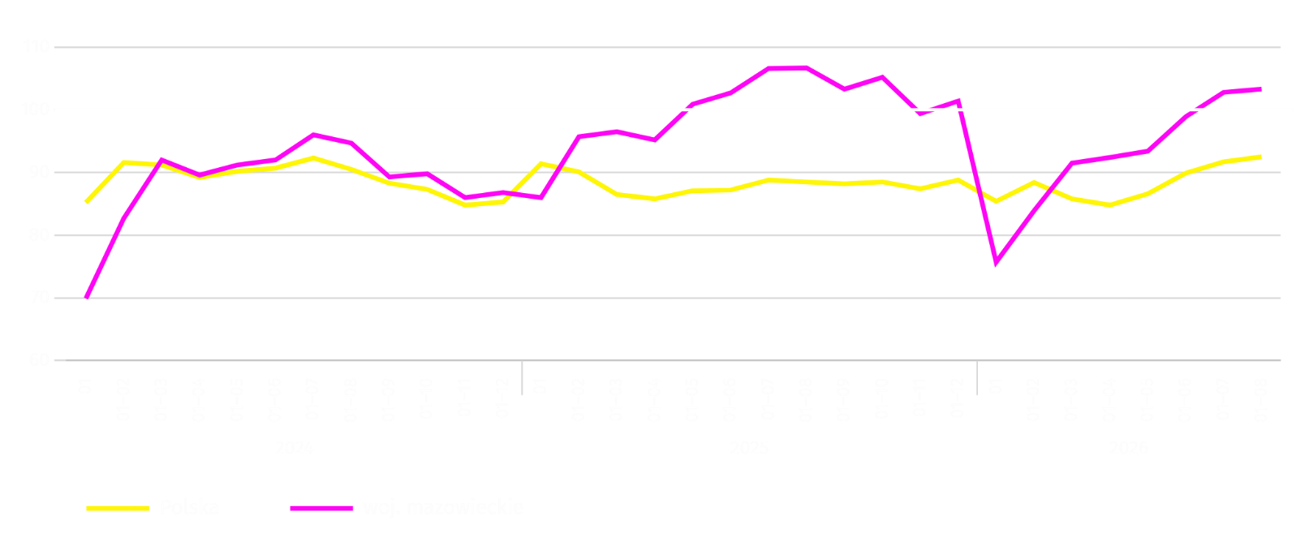
W okresie styczeń–sierpień br. najwięcej mieszkań zostało oddanych do użytkowania w Warszawie (10457), a w dalszej kolejności w powiatach piaseczyńskim (1764) i wołomińskim (1636), a najmniej w Ostrołęce (22), powiatach żuromińskim (28), łosickim (32) oraz lipskim (37).
Mapa 2. Mieszkania oddane do użytkowania na 10 tys. ludności ª według powiatów w okresie styczeń–sierpień 2026 r.
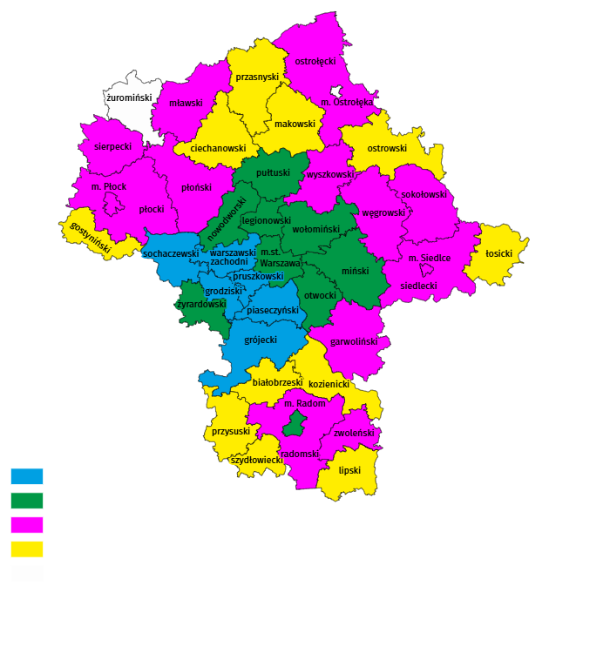
a Do przeliczeń przyjęto ludność według stanu w dniu 31 grudnia 2025 r.
Przeciętna powierzchnia użytkowa 1 mieszkania oddanego do użytkowania w sierpniu br. wyniosła 77,3 m² i była mniejsza o 7,4 m² niż rok wcześniej. Największe mieszkania przekazano do użytkowania w powiecie sokołowskim (234,5 m²) oraz Siedlcach (213,0 m²) i powiecie siedleckim (180,3 m²).
W sierpniu br. liczba mieszkań, na realizację których wydano pozwolenia lub dokonano zgłoszenia z projektem budowlanym wyniosła 3992, czyli była większa o 557 (o 16,2%) niż rok wcześniej i mniejsza o 1987 (o 33,2%) niż w poprzednim miesiącu. Wśród ogółu mieszkań 70,8% stanowiły mieszkania przeznaczone na sprzedaż lub wynajem, a 28,3% indywidualne.
W badanym miesiącu rozpoczęto budowę 3499 mieszkań, co oznacza wzrost o 361 (o 11,5%) w skali roku i spadek o 1325 (o 27,5%) w relacji do poprzedniego miesiąca. Mieszkania na sprzedaż lub wynajem stanowiły 66,4% ogólnej ich liczby, a indywidualne 33,0%.
Tablica 14. Liczba mieszkań, na budowę których wydano pozwolenia lub dokonano zgłoszenia z projektem budowlanym oraz liczba mieszkań, których budowę rozpoczęto w okresie styczeń–sierpień 2026 r.
WYSZCZEGÓLNIENIE | Mieszkania, na budowę których wydano pozwolenia lub dokonano zgłoszenia z projektem budowlanym |  |  | Mieszkania, których budowę rozpoczęto
WYSZCZEGÓLNIENIE | w liczbach bezwzględnych | w odsetkach | 01–08 2025=100 | w liczbach bezwzględnych | w odsetkach | 01–08 2025=100
OGÓŁEM | 35477 | 100,0 | 115,7 | 30127 | 100,0 | 104,2
Indywidualne | 9916 | 28,0 | 107,9 | 8540 | 28,3 | 103,8
Spółdzielcze | – | – | . | 30 | 0,1 | .
Przeznaczone na sprzedaż lub wynajem | 25217 | 71,1 | 119,1 | 21483 | 71,3 | 104,2
Komunalne | 223 | 0,6 | ok. 5 razy | – | – | .
Społeczne czynszowe | 121 | 0,3 | 53,1 | 74 | 0,2 | 96,1

Rynek wewnętrzny
W sierpniu br. zarówno sprzedaż detaliczna, jak i sprzedaż hurtowa były wyższe niż przed rokiem.
Sprzedaż detaliczna (w cenach bieżących) zrealizowana przez przedsiębiorstwa handlowe i niehandlowe w sierpniu br. była o 13,2% wyższa niż przed rokiem. Najwyższy wzrost sprzedaży miały jednostki z grupy: „pozostała sprzedaż detaliczna prowadzona w niewyspecjalizowanych sklepach” (o 13,0%), „farmaceutyki, kosmetyki, sprzęt ortopedyczny” (o 11,8%), „pozostałe” (o 10,4%), a w dalszej kolejności „meble, RTV, AGD” (o 3,6%), „prasa, książki, pozostała sprzedaż w wyspecjalizowanych sklepach” (o 2,4%), „tekstylia, odzież, obuwie” (o 1,1%), „pojazdy samochodowe, motocykle, części” (o 0,8%). Spadek sprzedaży był w jednostkach z grupy „żywność, napoje i wyroby tytoniowe” (o 5,1%).
W porównaniu z lipcem br. sprzedaż detaliczna była wyższa o 2,0%. Wzrost sprzedaży miały jednostki z grupy: „pozostała sprzedaż detaliczna prowadzona w niewyspecjalizowanych sklepach” (o 5,4%), „tekstylia, odzież, obuwie” (o 3,4%), „żywność, napoje i wyroby tytoniowe” (o 2,1%), „prasa, książki, pozostała sprzedaż w wyspecjalizowanych sklepach” (o 1,1%). Największy spadek sprzedaży odnotowano w grupie „farmaceutyki, kosmetyki, sprzęt ortopedyczny” (o 12,1%), a w dalszej kolejności „pojazdy samochodowe, motocykle, części” (o 5,2%), „pozostałe” (o 3,6%), „meble, RTV, AGD” (o 2,1%).
Tablica 15. Dynamika i struktura (w cenach bieżących) sprzedaży detalicznej w sierpniu 2026 r.
WYSZCZEGÓLNIENIE | 08 2026 | 01–08 2026
WYSZCZEGÓLNIENIE | analogiczny okres roku poprzedniego=100 |  | w odsetkach
OGÓŁEM ª | 113,2 | 110,1 | 100,0
w tym:
Pojazdy samochodowe, motocykle, części | 100,8 | 100,4 | 6,3
Żywność, napoje i wyroby tytoniowe | 94,9 | 97,0 | 12,8
Pozostała sprzedaż detaliczna prowadzona w niewyspecjalizowanych sklepach | 113,0 | 108,0 | 3,6
a Grupowania przedsiębiorstw dokonano na podstawie Polskiej Klasyfikacji Działalności – PKD 2007, zaliczając przedsiębiorstwo do określonej kategorii według przeważającego rodzaju działalności, zgodnie z aktualnym w omawianym okresie stanem organizacyjnym. Odnotowane zmiany (wzrost/spadek) sprzedaży detalicznej w poszczególnych grupach rodzajów działalności przedsiębiorstw mogą zatem również wynikać ze zmiany przeważającego rodzaju działalności przedsiębiorstwa oraz zmian organizacyjnych (np. połączenia przedsiębiorstw). Nie ma to wpływu na dynamikę sprzedaży detalicznej ogółem.
Tablica 15. Dynamika i struktura (w cenach bieżących) sprzedaży detalicznej w sierpniu 2026 r. (dok.)
WYSZCZEGÓLNIENIE | 08 2026 | 01–08 2026
WYSZCZEGÓLNIENIE | analogiczny okres roku poprzedniego=100 |  | w odsetkach
Farmaceutyki, kosmetyki, sprzęt ortopedyczny | 111,8 | 121,4 | 5,3
Tekstylia, odzież, obuwie | 101,1 | 102,9 | 5,3
Meble, RTV, AGD | 103,6 | 100,1 | 16,3
Prasa, książki, pozostała sprzedaż w wyspecjalizowanych sklepach | 102,4 | 98,1 | 6,6
Pozostałe | 110,4 | 106,2 | 8,8
W okresie styczeń–sierpień 2026 r. sprzedaż detaliczna zwiększyła się w skali roku o 10,1%. Najbardziej wzrosła sprzedaż w jednostkach z grupy: „farmaceutyki, kosmetyki, sprzęt ortopedyczny” (o 21,4%), natomiast największy spadek sprzedaży odnotowały przedsiębiorstwa z grupy „żywność, napoje i wyroby tytoniowe” (o 3,0%).
Sprzedaż hurtowa (w cenach bieżących) w przedsiębiorstwach handlowych w sierpniu br. była o 5,9% niższa w stosunku do poprzedniego miesiąca, ale o 26,1% wyższa w odniesieniu do sierpnia 2025 r. W przedsiębiorstwach hurtowych była odpowiednio niższa o 5,3% oraz wyższa o 12,2%.
W okresie styczeń–sierpień 2026 r. przedsiębiorstwa handlowe zrealizowały sprzedaż hurtową o 20,4% wyższą niż przed rokiem, a przedsiębiorstwa hurtowe wyższą o 13,1%.

Podmioty gospodarki narodowej
W sierpniu br. liczba podmiotów gospodarki narodowej wpisanych do rejestru REGON wzrosła w stosunku do poprzedniego miesiąca o 0,2%. Więcej niż przed miesiącem (o 1,0%) było jednostek z zawieszoną działalnością. Mniej natomiast było jednostek wykreślonych z rejestru REGON oraz jednostek nowo zarejestrowanych (odpowiednio o 10,2% i o 7,5%).
Według stanu na koniec sierpnia br. liczba podmiotów gospodarki narodowej wpisanych do rejestru REGON wyniosła 1111872, co oznacza wzrost o 3,2% w skali roku oraz o 0,2% w stosunku do poprzedniego miesiąca.
W ogólnej liczbie zarejestrowanych podmiotów najwięcej jest osób fizycznych prowadzących działalność gospodarczą. W końcu sierpnia br. było ich 714208, tj. więcej o 2,8% niż rok wcześniej. Liczba spółek figurujących w rejestrze REGON wyniosła 314653, w tym 254897 spółek handlowych (w skali roku odpowiednio wzrost o 3,8% i 4,7%). Spółek cywilnych zarejestrowanych było 59289, tj. mniej o 0,2% w stosunku do ubiegłego roku.
Według przewidywanej liczby pracujących dominowały podmioty, które przy wpisie do rejestru REGON zadeklarowały, że liczba ta nie przekroczy 9 osób; stanowiły one 97,4% ogółu zarejestrowanych jednostek. Udział podmiotów o przewidywanej liczbie pracujących 10–49 osób wyniósł 2,1%, a powyżej 49 osób – 0,5%. W skali roku wzrost liczby podmiotów wystąpił jedynie wśród jednostek najmniejszych (do 9 osób) – o 3,3%.
W porównaniu z sierpniem 2025 r. największy liczbowy wzrost podmiotów odnotowano w sekcjach: działalność profesjonalna naukowa i techniczna – więcej o 6684 jednostki (w ujęciu procentowym wzrost o 4,0%), administrowanie i działalność wspierająca o 5073 jednostki (wzrost o 9,2%), informacja i komunikacja – o 5017 jednostek (wzrost o 4,9%).
W stosunku do lipca br. największy procentowy wzrost liczby podmiotów wystąpił w sekcjach: edukacja (o 0,5%); opieka zdrowotna i pomoc społeczna oraz informacja i komunikacja (po 0,4%).

Wykres 13. Podmioty gospodarki narodowej nowo zarejestrowane i wyrejestrowane w sierpniu 2026 r.
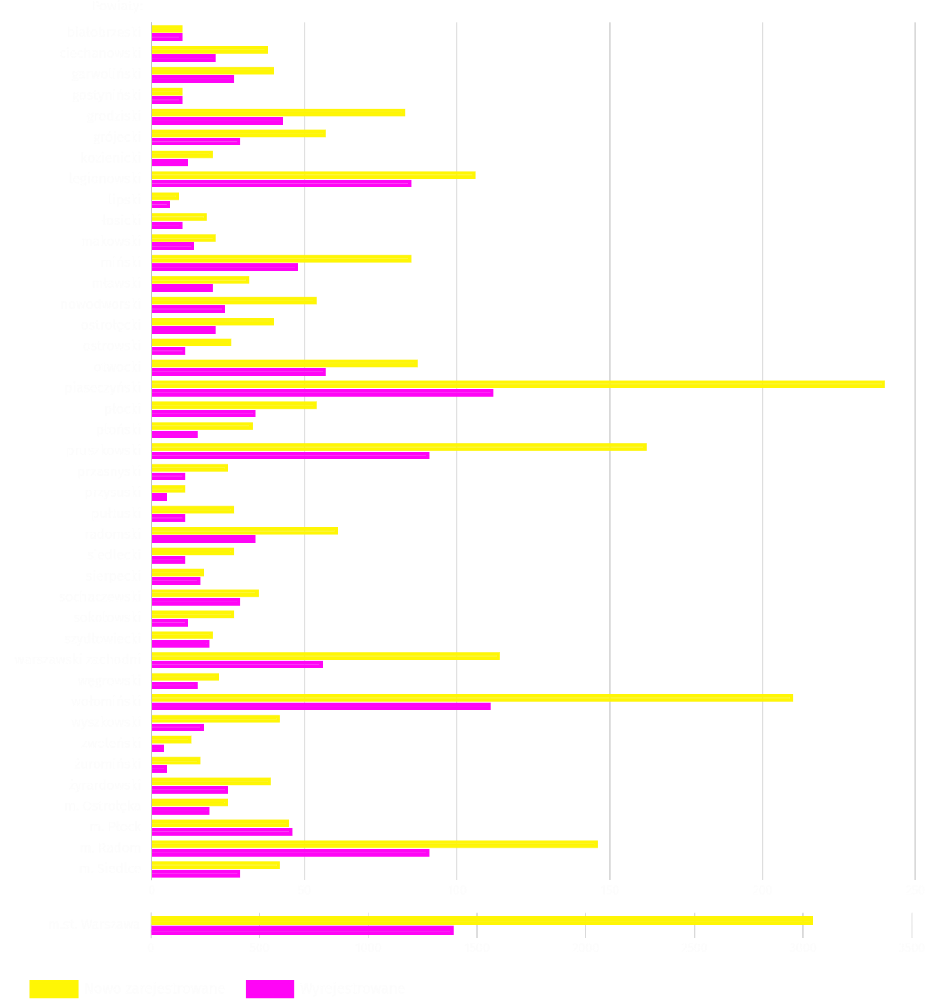
W sierpniu br. do rejestru REGON zostało wpisanych 5236 nowych podmiotów, tj. o 7,5% mniej niż w poprzednim miesiącu. Wśród nowo zarejestrowanych jednostek przeważały osoby fizyczne prowadzące działalność gospodarczą, których wpisano 3246 (o 9,0% mniej niż w poprzednim miesiącu). Liczba nowo zarejestrowanych spółek handlowych była mniejsza o 2,2%, w tym spółek z ograniczoną odpowiedzialnością było mniej o 2,3%.
W badanym miesiącu wykreślono z rejestru REGON 2658 podmiotów (o 10,2% mniej niż miesiąc wcześniej), w tym 1998 osób fizycznych prowadzących działalność gospodarczą (o 8,3% mniej).
Według stanu na koniec sierpnia br. w rejestrze REGON 160223 podmioty miało zawieszoną działalność (o 1,0% więcej niż przed miesiącem). Zdecydowaną większość stanowiły osoby fizyczne prowadzące działalność gospodarczą (93,8%, tyle samo co w poprzednim miesiącu).

Mapa 3. Podmioty gospodarki narodowej z zawieszoną działalnością w sierpniu 2026 r.
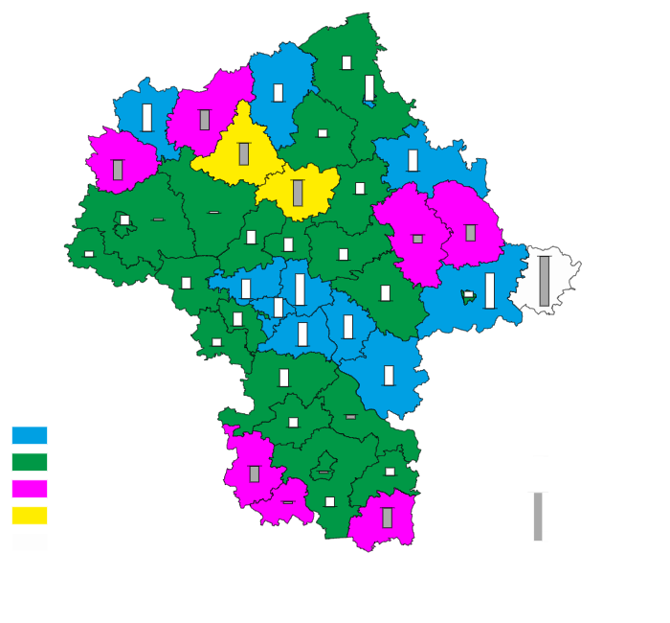

Koniunktura gospodarcza
We wrześniu br. tylko w handlu detalicznym nie odnotowano zmiany w ocenie koniunktury gospodarczej w stosunku do poprzedniego miesiąca. Największy wzrost wskaźnika (o 2,8) zaobserwowano w transporcie i gospodarce magazynowej. Największe pogorszenie koniunktury wystąpiło w budownictwie (spadek wskaźnika o 3,7 w stosunku do sierpnia br.). Przedsiębiorcy prowadzący działalność w zakwaterowaniu i gastronomii wyrażają najbardziej korzystne opinie (plus 17,5), a wartość wskaźnika jest powyżej średniej długookresowej (plus 1,6). Najbardziej pesymistyczne oceny formułują podmioty zajmujące się budownictwem (minus 1,0), ale wartość wskaźnika jest powyżej średniej długookresowej (minus 4,5).

Wykres 14. Wskaźniki ogólnego klimatu koniunktury według rodzaju działalności (sekcje i działy PKD 2007)
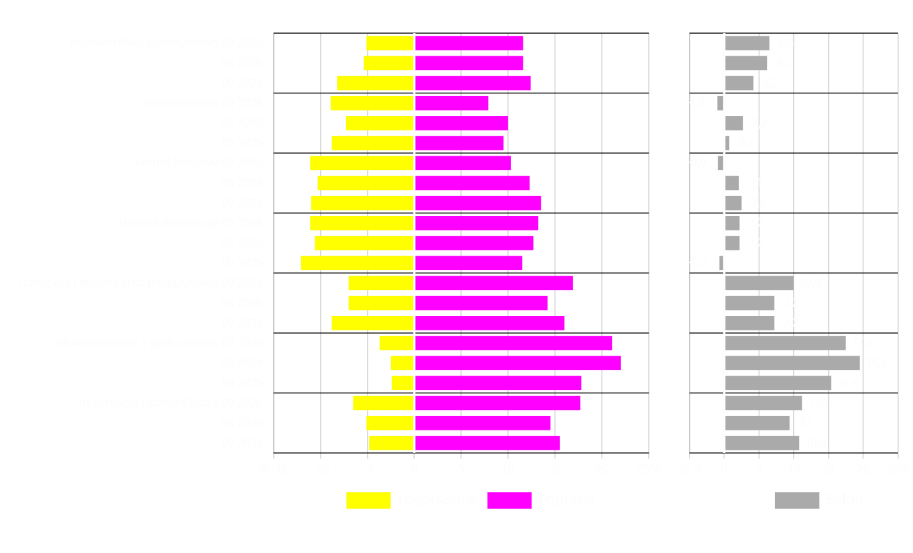
Pytania o rynek pracy
Pyt. 1. Czy zamierzają Państwo w najbliższych trzech miesiącach:
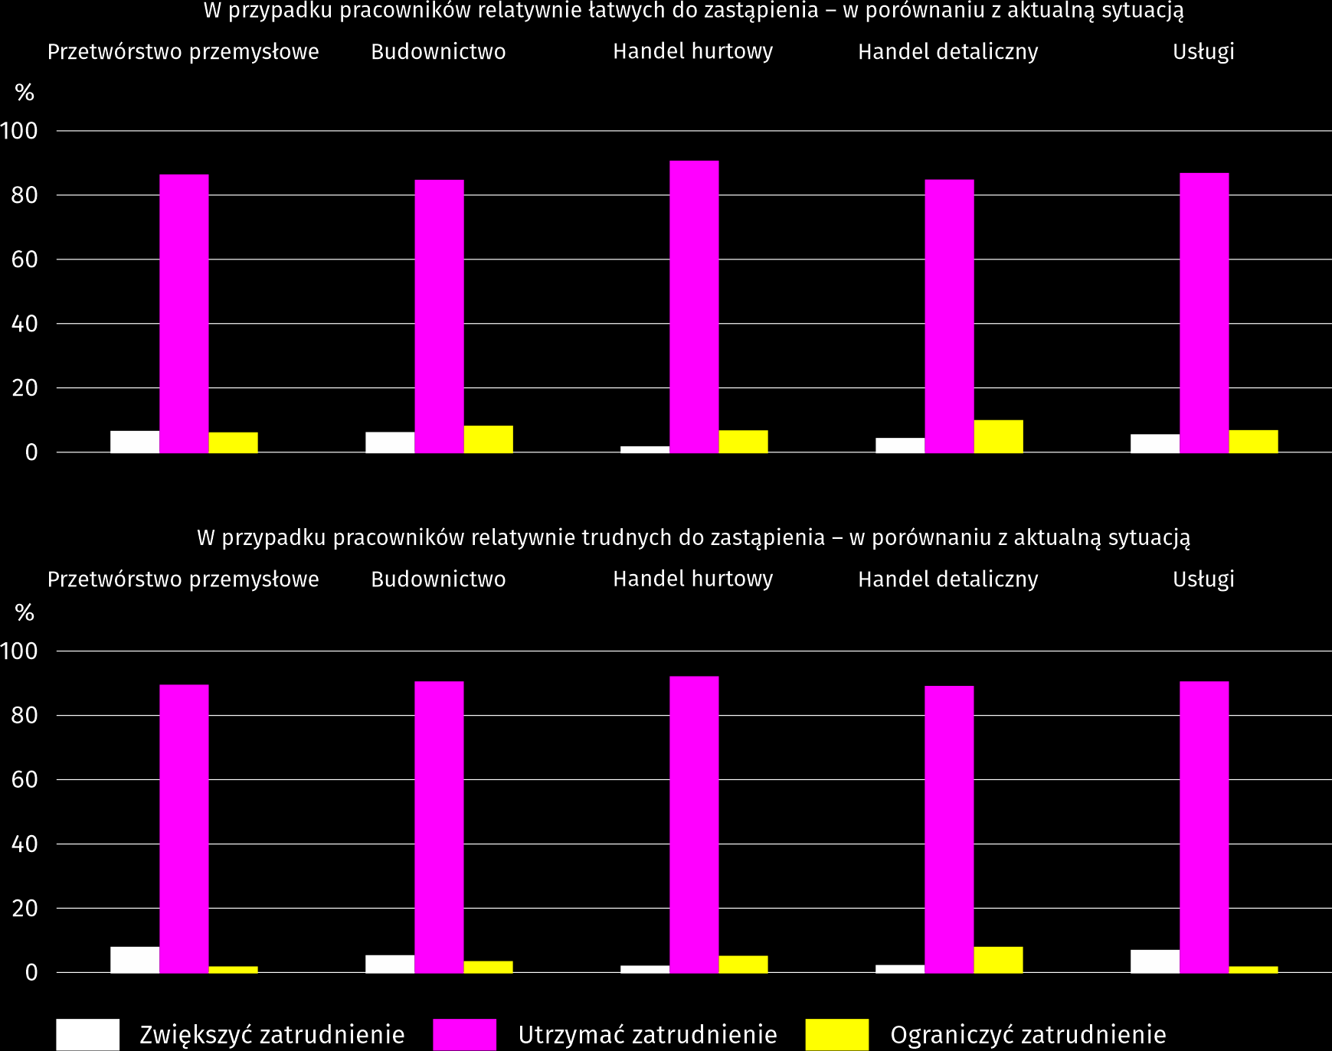
We wszystkich badanych rodzajach działalności dominują przedsiębiorcy, którzy zamierzają w najbliższych trzech miesiącach utrzymać zatrudnienie w porównaniu z aktualną sytuacją. Deklaracje takie dotyczą zarówno pracowników relatywnie łatwych, jak i relatywnie trudnych do zastąpienia.
Pyt. 2. Które z poniższych czynników i w jakim stopniu wpłyną na poziom wynagrodzenia pracowników w Państwa firmie w najbliższych trzech miesiącach:
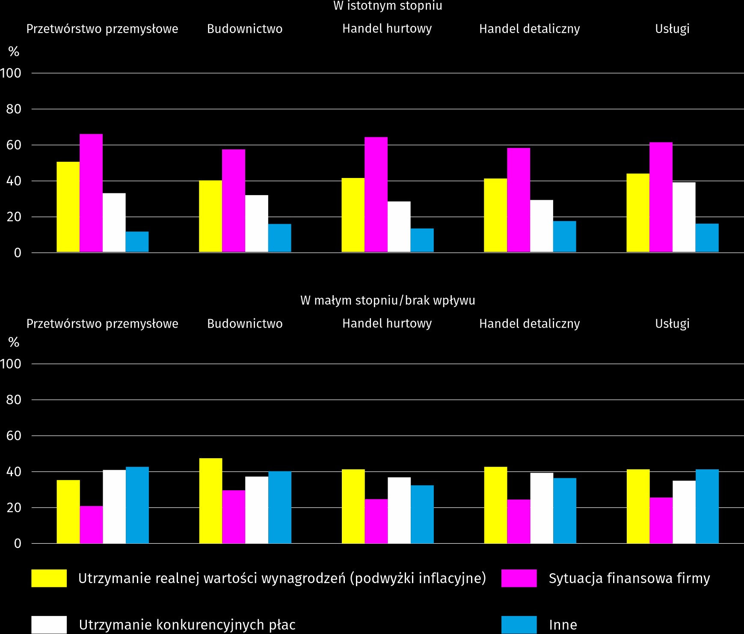
Niezależnie od rodzaju prowadzonej działalności najwięcej przedsiębiorców wyraziło zdanie, że na poziom wynagrodzeń pracowników w najbliższych trzech miesiącach w istotnym stopniu wpłynie sytuacja finansowa firmy. Za czynniki wymienione w badaniu, których wpływ na wynagrodzenia będzie mały w przetwórstwie przemysłowym najczęściej wskazywano utrzymanie konkurencyjnych płac, a w pozostałych działalnościach – utrzymanie realnej wartości wynagrodzeń (podwyżki inflacyjne).
Pyt. 3. W jakim stopniu Państwa decyzje w zakresie zatrudnienia i wynagrodzeń w najbliższych trzech miesiącach oparte są:
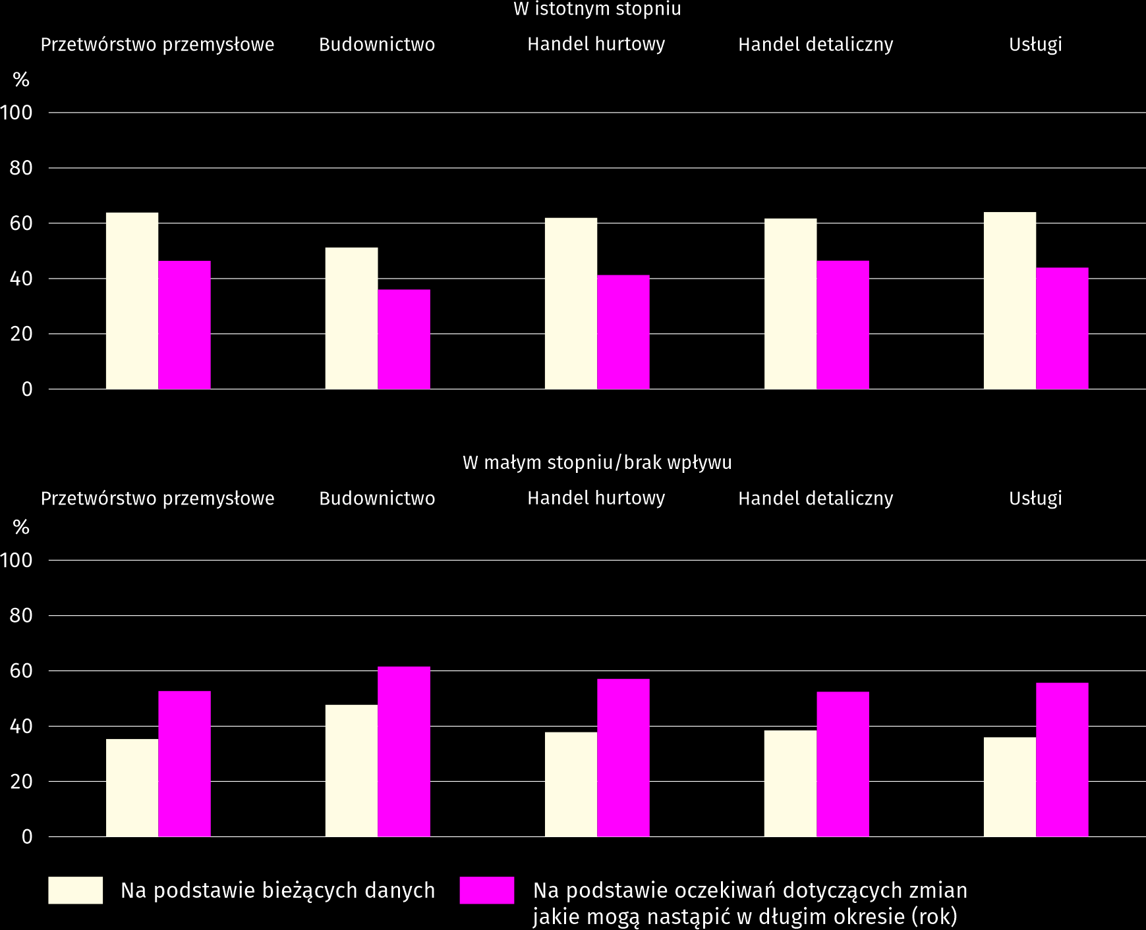
We wszystkich obszarach gospodarki objętych badaniem przedsiębiorcy w większości uznali, że decyzje dotyczące zatrudnienia i wynagrodzeń w najbliższych trzech miesiącach w istotnym stopniu zależą od bieżących danych, a w małym stopniu podejmowane są na podstawie oczekiwań dotyczących zmian, jakie mogą nastąpić w długim okresie.
Więcej informacji dotyczących wyników badań koniunktury gospodarczej można znaleźć na stronie Urzędu Statystycznego w Zielonej Górze https://zielonagora.stat.gov.pl/osrodki/osrodek-badan-koniunktury/obk-dane/.

Tablica 16. Wybrane dane o województwie mazowieckim
WYSZCZEGÓLNIENIE  A – 2025 r.  B – 2026 r. |  | 01 | 02 | 03 | 04 | 05 | 06 | 07 | 08 | 09 | 10 | 11 | 12
Przeciętne zatrudnienie w sektorze przedsiębiorstw ª (w tys. osób) | A | 1582,5 | 1577,9 | 1572,7 | 1574,8 | 1570,6 | 1572,8 | 1574,1 | 1572,8 | 1571,5 | 1567,2 | 1570,8 | 1575,1
 | B | 1576,5 | 1573,2 | 1569,5 | 1569,5 | 1564,0 | 1565,0 | 1567,0 | 1567,4
poprzedni miesiąc=100 | A | 99,9 | 99,7 | 99,7 | 100,1 | 99,7 | 100,1 | 100,1 | 99,9 | 99,9 | 99,7 | 100,2 | 100,3
poprzedni miesiąc=100 | B | 100,1 | 99,8 | 99,8 | 100,0 | 99,7 | 100,1 | 100,1 | 100,0
analogiczny miesiąc poprzedniego roku=100 | A | 98,5 | 98,5 | 98,4 | 98,8 | 98,7 | 99,0 | 99,0 | 99,2 | 99,2 | 99,2 | 99,3 | 99,4
analogiczny miesiąc poprzedniego roku=100 | B | 99,6 | 99,7 | 99,8 | 99,7 | 99,6 | 99,5 | 99,5 | 99,7
Bezrobotni zarejestrowani (w tys. osób; stan w końcu okresu) | A | 114,7 | 115,9 | 113,9 | 111,3 | 108,7 | 111,0 | 116,0 | 120,2 | 119,6 | 118,7 | 118,1 | 118,2
Bezrobotni zarejestrowani (w tys. osób; stan w końcu okresu) | B | 122,6 | 124,9 | 124,7 | 124,0 | 122,8 | 121,5 | 122,9 | 123,0
Stopa bezrobocia ^{b} (w %; stan w końcu okresu) | A | 4,2 | 4,2 | 4,2 | 4,1 | 4,0 | 4,0 | 4,2 | 4,4 | 4,4 | 4,3 | 4,3 | 4,3
Stopa bezrobocia ^{b} (w %; stan w końcu okresu) | B | 4,5 | 4,5 | 4,5 | 4,5 | 4,5 | 4,4 | 4,5 | 4,5
Oferty pracy ^{c} (zgłoszone w ciągu miesiąca) | A | 15760 | 13938 | 14768 | 13164 | 11459 | 4235 | 5656 | 4432 | 5028 | 4975 | 3612 | 2876
Oferty pracy ^{c} (zgłoszone w ciągu miesiąca) | B | 3327 | 4023 | 5549 | 4346 | 3824 | 3836 | 4704 | 4544
Bezrobotni na 1 ofertę pracy ^{c} (stan w końcu okresu) | A | 16 | 17 | 15 | 16 | 21 | 28 | 24 | 30 | 29 | 27 | 30 | 42
Bezrobotni na 1 ofertę pracy ^{c} (stan w końcu okresu) | B | 39 | 36 | 27 | 27 | 26 | 27 | 25 | 26
Przeciętne miesięczne wynagrodzenia brutto w sektorze przedsiębiorstw ª (w zł) | A | 9739,87 | 10004,89 | 10785,77 | 10612,28 | 9995,20 | 10173,45 | 10185,77 | 10100,98 | 9974,07 | 10141,45 | 10285,58 | 10933,28
 | B | 10345,31 | 10618,33 | 11502,04 | 11174,84 | 10588,61 | 10833,56 | 10854,17 | 10719,06
poprzedni miesiąc=100 | A | 98,1 | 102,7 | 107,8 | 98,4 | 94,2 | 101,8 | 100,1 | 99,2 | 98,7 | 101,7 | 101,4 | 106,3
poprzedni miesiąc=100 | B | 94,6 | 102,6 | 108,3 | 97,2 | 94,8 | 102,3 | 100,2 | 98,8
analogiczny miesiąc poprzedniego roku=100 | A | 108,9 | 109,2 | 108,4 | 110,9 | 109,2 | 109,4 | 107,7 | 106,9 | 108,0 | 105,3 | 108,5 | 110,1
analogiczny miesiąc poprzedniego roku=100 | B | 106,2 | 106,1 | 106,6 | 105,3 | 105,9 | 106,5 | 106,6 | 106,1
Wskaźniki cen:
towarów i usług konsumpcyjnych ^{d}:
analogiczny okres poprzedniego roku=100 | A | . | . | 104,7 | . | . | 103,7 | . | . | 102,6 | . | . | 102,3
analogiczny okres poprzedniego roku=100 | B | . | . | 102,5 | . | . | 103,5 | . | .
a W przedsiębiorstwach, w których liczba pracujących przekracza 9 osób. b Udział zarejestrowanych bezrobotnych w cywilnej ludności aktywnej zawodowo, szacowanej na koniec każdego miesiąca. c Od 1 czerwca 2025 r. dane
o ofertach pracy nie są w pełni porównywalne z okresami wcześniejszymi ze względu na zmiany metodologiczne wynikające z wejścia w życie ustawy o rynku pracy i służbach zatrudnienia (Dz. U. z 2025 r. poz. 620). d W kwartale; dane od 2026 r. nie są w pełni porównywalne z danymi za lata poprzednie ze względu na zmianę klasyfikacji, na podstawie której dokonywane jest grupowanie towarów i usług konsumpcyjnych.
Tablica 16. Wybrane dane o województwie mazowieckim (cd.)
WYSZCZEGÓLNIENIE  A – 2025 r.  B – 2026 r. |  | 01 | 02 | 03 | 04 | 05 | 06 | 07 | 08 | 09 | 10 | 11 | 12
Wskaźniki cen (dok.):
skupu ziarna zbóż:
poprzedni miesiąc=100 | A | 102,5 | 100,3 | 98,5 | 102,4 | 98,1 | 97,1 | 94,2 | 93,1 | 99,4 | 97,5 | 100,0 | 101,6
poprzedni miesiąc=100 | B | 100,9 | 99,2 | 101,9 | 101,8 | 100,6 | 100,7 | 99,0 | 99,8
analogiczny miesiąc poprzedniego roku=100 | A | 106,6 | 109,4 | 116,0 | 125,8 | 115,7 | 94,0 | 108,0 | 93,8 | 92,9 | 85,7 | 81,9 | 85,4
analogiczny miesiąc poprzedniego roku=100 | B | 84,1 | 83,2 | 86,0 | 85,5 | 87,6 | 90,9 | 95,5 | 102,3
skupu żywca rzeźnego wołowego (bez cieląt):
poprzedni miesiąc=100 | A | 101,0 | 102,0 | 112,7 | 95,6 | 103,1 | 89,8 | 100,6 | 90,3 | 134,0 | 97,0 | 103,7 | 99,8
poprzedni miesiąc=100 | B | 99,9 | 95,9 | 104,7 | 93,0 | 73,9 | 129,4 | 89,5 | 105,5
analogiczny miesiąc poprzedniego roku=100 | A | 143,3 | 146,7 | 167,6 | 144,9 | 147,2 | 128,3 | 130,9 | 117,7 | 157,8 | 146,1 | 129,1 | 125,6
analogiczny miesiąc poprzedniego roku=100 | B | 124,2 | 116,8 | 108,6 | 105,6 | 75,7 | 109,1 | 97,0 | 113,3
skupu żywca rzeźnego wieprzowego:
poprzedni miesiąc=100 | A | 90,7 | 102,7 | 107,4 | 113,0 | 102,6 | 96,4 | 94,3 | 101,8 | 96,9 | 94,0 | 89,8 | 94,5
poprzedni miesiąc=100 | B | 91,5 | 106,9 | 114,0 | 101,3 | 90,0 | 98,0 | 95,5 | 117,3
analogiczny miesiąc poprzedniego roku=100 | A | 81,4 | 82,6 | 85,4 | 94,3 | 95,8 | 90,9 | 90,2 | 95,5 | 92,4 | 90,6 | 87,1 | 83,0
analogiczny miesiąc poprzedniego roku=100 | B | 83,8 | 87,2 | 92,6 | 82,9 | 72,7 | 73,9 | 74,8 | 86,2
Relacje cen skupu ª żywca wieprzowego do cen targowiskowych żyta | A | 7,7 | 7,7 | 8,3 | 9,9 | 9,7 | 9,2 | 8,4 | 9,4 | 9,3 | 8,7 | 8,0 | 7,7
 | B | 7,0 | 7,4 | 8,9 | 8,6 | 8,1 | 7,8 | 7,6 | 9,0
Produkcja sprzedana przemysłu ^{b} (w cenach stałych):
poprzedni miesiąc=100 | A | 92,0 | 95,9 | 106,7 | 98,2 | 94,9 | 97,6 | 104,0 | 96,1 | 110,6 | 106,9 | 92,4 | 109,1
poprzedni miesiąc=100 | B | 90,3 | 100,0 | 113,1 | 91,4 | 101,2 | 94,8 | 101,5* | 97,6
analogiczny miesiąc poprzedniego roku=100 | A | 95,4 | 94,3 | 93,9 | 100,6 | 98,6 | 98,4 | 100,2 | 98,6 | 104,6 | 100,2 | 93,9 | 102,1
analogiczny miesiąc poprzedniego roku=100 | B | 100,2 | 104,5 | 110,7 | 103,1 | 109,9 | 106,7 | 104,1* | 105,7
Produkcja budowlano-montażowa ^{b} (w cenach bieżących):
poprzedni miesiąc=100 | A | 47,2 | 107,8 | 118,8 | 106,2 | 100,8 | 106,8 | 104,8 | 89,5 | 116,9 | 104,2 | 93,7 | 149,9
poprzedni miesiąc=100 | B | 39,4 | 99,1 | 131,3 | 110,6 | 114,7 | 112,5 | 99,3 | 97,1
analogiczny miesiąc poprzedniego roku=100 | A | 141,1 | 123,2 | 130,9 | 110,6 | 109,7 | 109,3 | 116,1 | 109,4 | 112,4 | 113,0 | 103,7 | 111,0
analogiczny miesiąc poprzedniego roku=100 | B | 92,6 | 85,2 | 94,1 | 98,0 | 111,6 | 117,5 | 111,4 | 120,8
a Ceny bieżące bez VAT. b W przedsiębiorstwach, w których liczba pracujących przekracza 9 osób.

Tablica 16. Wybrane dane o województwie mazowieckim (dok.)
WYSZCZEGÓLNIENIE  A – 2025 r.  B – 2026 r. |  | 01 | 02 | 03 | 04 | 05 | 06 | 07 | 08 | 09 | 10 | 11 | 12
Mieszkania oddane do użytkowania (od początku roku) | A | 3349 | 6879 | 9681 | 12469 | 16151 | 19593 | 23700 | 27265 | 30842 | 35358 | 38969 | 45020
Mieszkania oddane do użytkowania (od początku roku) | B | 2947 | 6029 | 9181 | 12108* | 14947* | 18869* | 22857* | 26396
analogiczny okres poprzedniego roku=100 | A | 123,0 | 115,8 | 104,9 | 106,2 | 110,7 | 111,6 | 111,1 | 112,7 | 115,7 | 117,2 | 115,5 | 116,9
analogiczny okres poprzedniego roku=100 | B | 88,0 | 87,6 | 94,8 | 97,1* | 92,5* | 96,3* | 96,4* | 96,8
Sprzedaż detaliczna towarów ª (w cenach bieżących):
poprzedni miesiąc=100 | A | 78,0 | 94,8 | 113,7 | 104,7 | 97,6 | 98,8 | 104,6 | 98,9 | 95,6 | 105,7 | 99,6 | 117,2
poprzedni miesiąc=100 | B | 80,8 | 94,1 | 125,3 | 103,5 | 94,3 | 99,4 | 101,7 | 102,0
analogiczny miesiąc poprzedniego roku=100 | A | 101,6 | 96,3 | 97,2 | 100,1 | 98,7 | 98,2 | 97,3 | 97,3 | 101,3 | 100,6 | 99,0 | 103,7
analogiczny miesiąc poprzedniego roku=100 | B | 107,4 | 106,6 | 117,4 | 116,0 | 112,2 | 112,9 | 109,7 | 113,2
Wskaźnik rentowności obrotu w przedsiębiorstwach ^{b}:
brutto ^{c} (w %) | A | . | . | 4,6 | . | . | 4,9 | . | . | 4,9 | . | . | 5,1
brutto ^{c} (w %) | B | . | . | 5,4 | . | . | 6,3 | . | .
netto ^{d} (w %) | A | . | . | 3,6 | . | . | 3,9 | . | . | 4,0 | . | . | 4,2
netto ^{d} (w %) | B | . | . | 4,0 | . | . | 5,2 | . | .
Nakłady inwestycyjne przedsiębiorstw ^{b} – od początku roku (w mln zł; ceny bieżące) | A | . | . | 13471,2 | . | . | 31921,6 | . | . | 51529,6 | . | . | 80764,9
 | B | . | . | 14872,8 | . | . | 38027,1 | . | .
analogiczny okres poprzedniego roku=100 (ceny bieżące) | A | . | . | 99,7 | . | . | 106,8 | . | . | 106,4 | . | . | 106,6
analogiczny okres poprzedniego roku=100 (ceny bieżące) | B | . | . | 110,4 | . | . | 119,1 | . | .
Podmioty gospodarki narodowej ^{e} w rejestrze REGON (stan w końcu okresu) | A | 1055182 | 1057965 | 1061558 | 1064898 | 1068064 | 1071074 | 1074082 | 1077325 | 1080871 | 1084899 | 1088107 | 1089830
 | B | 1090957 | 1093881 | 1097984 | 1100753 | 1103449 | 1106580 | 1109288 | 1111872
w tym spółki handlowe | A | 237041 | 237949 | 239071 | 240155 | 240700 | 241451 | 242422 | 243409 | 696939 | 245130 | 246088 | 247076
w tym spółki handlowe | B | 247914 | 248761 | 249824 | 250982 | 251735 | 252683 | 253732 | 254897
w tym z udziałem kapitału zagranicznego | A | 42461 | 42567 | 42726 | 42857 | 42903 | 43009 | 43119 | 43266 | 43348 | 43446 | 43570 | 43665
w tym z udziałem kapitału zagranicznego | B | 43657 | 43697 | 43742 | 43895 | 43977 | 44136 | 44255 | 44365
a W przedsiębiorstwach, w których liczba pracujących przekracza 9 osób. b W przedsiębiorstwach, w których liczba pracujących przekracza 49 osób. c Relacja wyniku finansowego brutto do przychodów ogółem. d Relacja wyniku finansowego netto do przychodów ogółem. e Bez osób prowadzących gospodarstwa indywidualne w rolnictwie.
Opracowanie merytoryczne:  Urząd Statystyczny w Warszawie  Dyrektor Agnieszka Ajdyn  Tel. 22 464 23 15 | Rozpowszechnianie:  Mazowiecki Ośrodek Badań Regionalnych  Centrum Informacji Statystycznej  Tel. 783 940 141
Osoba do kontaktu z mediami  w Urzędzie Statystycznym w Warszawie  Tel. 783 940 141  e-mail: m.kaluski@stat.gov.pl |   warszawa.stat.gov.pl

@Warszawa_STAT

@UrzadStatystycznywWarszawie

gus_stat

glownyurzadstatystycznygus

glownyurzadstatystyczny

W przypadku cytowania tej publikacji prosimy o podanie jej tytułu oraz wskazanie Urzędu Statystycznego w Warszawie jako autora. W sytuacji publikowania własnych obliczeń wykonanych na podstawie danych z tej publikacji, należy dodać zapis: Opracowanie własne na podstawie danych z publikacji Urzędu Statystycznego w Warszawie pt. „Sytuacja społeczno-gospodarcza województwa mazowieckiego w sierpniu 2026 r.”
Powiązane opracowania
Biuletyn Statystyczny Województwa Mazowieckiego
Raport o sytuacji społeczno-gospodarczej województwa mazowieckiego 2026
Sytuacja społeczno-gospodarcza województw Nr 2/2026
Temat dostępny w bazach danych
Bank Danych Lokalnych (BDL)
Dziedzinowe Bazy Wiedzy (DBW)
Ważniejsze pojęcia dostępne w słowniku
Przeciętne zatrudnienie
Bezrobotni zarejestrowani
Stopa bezrobocia rejestrowanego
Przeciętne miesięczne wynagrodzenie brutto
Cena detaliczna
Wskaźnik cen towarów i usług konsumpcyjnych
Skup produktów rolnych
Ceny skupu
Ceny targowiskowe
Świnie – Trzoda chlewna
Bydło
Produkcja sprzedana przemysłu
Produkcja budowlano-montażowa
Mieszkania oddane do użytkowania
Sprzedaż detaliczna
Sprzedaż hurtowa
Wyniki finansowe przedsiębiorstw
Nakłady inwestycyjne
Podmiot gospodarki narodowej
Koniunktura gospodarcza

Do długotrwale bezrobotnych zalicza się osoby pozostające w rejestrze powiatowego urzędu pracy łącznie przez okres ponad 12 miesięcy w okresie ostatnich 2 lat, z wyłączeniem okresów odbywania stażu i przygotowania zawodowego.
Dotyczy wolnych miejsc pracy i miejsc aktywizacji zawodowej.
Dane dotyczące wskaźników cen towarów i usług konsumpcyjnych od 2026 r. nie są w pełni porównywalne z danymi za lata poprzednie ze względu na zmianę klasyfikacji, na podstawie której dokonywane jest grupowanie towarów i usług konsumpcyjnych; więcej informacji na stronie internetowej Głównego Urzędu Statystycznego: https://new.stat.gov.pl/aktualnosci/biezace-informacje-o-inflacji
Przeciętne wartości temperatur i opadów obliczono jako średnie arytmetyczne przeciętnych miesięcznych wartości z pięciu stacji hydrologiczno- -meteorologicznych Instytutu Meteorologii i Gospodarki Wodnej zlokalizowanych w Kozienicach, Mławie, Płocku, Siedlcach i Warszawie.
Dane meldunkowe – mogą ulec zmianie po opracowaniu sprawozdań kwartalnych.
Dotyczy osób prawnych, jednostek organizacyjnych niemających osobowości prawnej oraz osób fizycznych prowadzących działalność gospodarczą (bez osób fizycznych prowadzących gospodarstwa indywidualne w rolnictwie).
Badanie zostało przeprowadzone od 1 do 10 dnia bieżącego miesiąca na próbie jednostek przemysłowych, budowlanych, handlowych i usługowych. Odpowiedzi na cały dodatkowy blok pytań są udzielane na zasadzie dobrowolności. We wszystkich pytaniach prezentowany jest procent (ważony) odpowiedzi respondentów na dany wariant. Dane zostały zagregowane zgodnie z metodologią agregacji (ważenia) stosowaną standardowo w badaniu koniunktury gospodarczej.

